­­

**جمهورية العراق**

**وزارة التعليم العالي والبحث العلمي**

**جامعة واسط**

**كلية التربية للعلوم الصرفة**

**قسم الحاسبات**

**م2022 هـ1443 العام الدراسي**

**Dental Clinic**

**Management System**

**نظام ادارة عيادة أسنان**

**المشروع البحث مقدم من قبل الطالب**

محمود شمران عذيب

**الى كلية التربية للعلوم الصرفة قسم علوم الحاسوب وهو جزء من متطلبات**

**نيل شهادة البكالوريوس في علوم الحاسوب**

**أشراف الاستاذة :**

**م .م منار بشار مرتضى**

# اهداء

أهدي تخرجي إلى من كان دعائها سر نجاحي وحنانها بلسم جراحنا إلى أغلى

الحبايب أمي الحبيبة .

إلى سندي وقوتي وملاذني بعد الله أبي .....

إلى من آثروننا على انفسهم .

إلى من أظهروا لنا ما هو أجمل من الحياة .

إلى من يجري حبهم في عروقنا إلى من ندين لهم بالكثير إخوتنا........

والى كل من ساهم في تلقيننا و لو بحرف في حياتنا الدراسية.

والى اساتذتنا طول فترة دراستنا في الجامعة.

الشكر والتقدير

الشكر لله سبحانه و تعالى الذي وفقنا لأكتمال هذا البحث , والصلاة و السلام على المبعوث رحمة للعالمين و على اله و صحبه أجمعين . نتقدم بجزيل الشكر و عظيم التقدير لأدارة جامعة واسط / كلية التربية/للعلوم الصرفة التي منحتنا الفرصة, و نخص بالشكر الاستاذة )**م.م منار بشار مرتضى**( الذي تفضلت مشكورة بقبول الأشراف على هذا البحث وزودنا بنصائحه و منحنا وقته الثمين و علمه الغزير و كرمه الفياض فأسال الله تبارك وتعالى أن يبارك له في وقته و أن يمد له في وقته و أن يمد له في عمره.

وايضا يتواصل الشكر لعمادة كلية التربية للعلوم الصرفة تحت رئاسة الدكتور)علي حسين شعاع ( ,بالشكر الاستاذ المساعد الدكتور)أ.د.نصير علي حسين القريشي .(

والى السيد رئيس قسم الحاسبات المحترم الدكتور)أ.م.د.سيف علي عبد رضا السعيدي.(

واساتذة القسم المحترمين والى زملائنا و زميلاتنا طول فترة مسيرتي الدراسية . وبالأخير الى قدوتنا

أبائنا و أمهاتنا أخوننا و اخواتنا .

بِسْمِ اللَّـهِ الرَّحْمَـٰنِ الرَّحِيمِ

♦ ﴿ فَتَعَالَى اللَّهُ الْمَلِكُ الْحَقُّ وَلَا تَعْجَلْ بِالْقُرْآنِ مِنْ قَبْلِ أَنْ يُقْضَى إِلَيْكَ وَحْيُهُ وَقُلْ رَبِّ زِدْنِي عِلْمًا ﴾

**صدق الله العلي العظيم**

[طه: 114]

الملخص

Dental Clinic Management System

نظام إدارة عيادة الأسنان اتجاهاً جديداً نسبياً في مجال عيادة الأسنان يشتمل نظامنا على (نظام قاعدة بيانات الكادر الطبي والمرضى في عيادة الاسنان ) تم تصميمه باستخدام لغة Visual Basic من خلال ربط البرنامج بقاعدة بيانات SQL Server. يسهل البرنامج التعامل مع هذه البيانات من خلال الواجهات الرسومية الحديثة , حيث توجد حقول يقوم المستخدم بتعبئتها وتخزينها في قاعدة البيانات حيث يتم استعلام وعرض كافة البيانات بشكل سهل دون تعقيد . كما تم تعديل البرنامج عده مرات الى ان اصبح سهل الاستخدام يمكنك استخدام البرنامج دون الحاجة الى ال keyboardباستثناء ادخال بيانات المستخدم طبعاً.

يوفر هذا البرنامج الجهد والوقت والمسؤول عليه من خلال نظام التخلص من السجلات الورقية وأرشفة البيانات إلكترونيًا باستخدام الكمبيوتر. حيث يتم إدخال المعلومات إلى واجهات يتم إدراجها تلقائيًا في الجداول الموجودة في قاعدة بيانات البرنامج.

يتضمن نظام ادارة الحضور وأنصراف باستخدام الباركود مع امكانية قرائة الباركود باستخدام مع امكانية قراءة باستخدام الكامرة او باستخدام جهاز قارئ الباركود ورواتب الموظفين ورواتب الموظفين حسب عدد الايام وعدد المرضى المسجلة في النظام.

قائمة المحتويات :-

الفصل ألاول (المقدمة) 6

1-1. المقدمة: 6

2.1 نظرة عامة: 7

3.1 مشكلة المشروع: 7

4.1 هدف المشروع: 7

الفصل الثاني (ألادوات) 8

2-1. : More Infoمعلومات تقنية حول المشروع: 8

2-2. : System Requirements متطلبات النظام 8

2-5. قاعدة بيانات اس كيو ال سيرفر: SQL Server 9

2-6. لغة برمجة الفيجوال بيسك: Visual Basic . 9

2-7. الواجهة الرسومية الحديثة : Ui Design Modern 10

2-8. المكاتب المستخدمة في المشروع: library 11

الفصل الثالث (قاعدة البيانات) 12

Diagramدايكرام – 12

3-2. الخوارزميات والمخططات: 18

3-2-1-خوارزمية وتخطيط - قسم المرضى 18

3-2-2- مخطط المستخدمين User - 18

الفصل الرابع(تصميم البرنامج) 19

4-1 . تطبيق الادارة :- 19

4-2-4-2. الحجز المسبق: 45

الفصل الخامس(الكود والتنفيذ) 46

ألأكواد :- 48

5-1. كود ادخال البيانات: 48

5-2. كود تحديث البيانات: 48

5-3. كود حذف البيانات: 49

5-4. كود بحث عن البيانات: 49

5-5. كود أستدعاء البيانات: 50

5-6. كود أستدعاء قيمة واحد فقط: 50

5-7. تفريغ الحقول من البيانات: 51

5-8. كود الطباعه البسيط: 51

5-9. اصطياد الأخطاء (باستخدام الTry):- 52

5-10. فكرة عملية تسجيل الدخول :- 52

الفصل السادس(التحسينات و الامان) 53

Local Connect & Packing الاتصال المحلي و التحزيم 58

تعليمات تنصيب برنامج النظام :- 64

الخاتمة: 64

المقترحات والنظرة المستقبلية: 65

التوصيات: 65

المصادر: 66

محتويات الاشكال :-

الشكل 1 تصميم حديثUl Moderen - 10

الشكل 2 قاعدة البيانات – **يوضح العلاقات بين الجداول المستخدمة في قاعدة البيانات** 12

الشكل 3 قواعد بيانات – **المستخدمين** 13

الشكل 4 قواعد بيانات – **جدول المرضى** 14

الشكل 5 قواعد بيانات – **الطبيب** 14

الشكل 6 قواعد بيانات – **الممرض** 15

الشكل 7 قواعد بيانات – **الموظف** 15

الشكل 8 قواعد بيانات – **الأرباح** 15

الشكل 9 قواعد بيانات – **جدول الديون** 15

الشكل 10 قواعد بيانات – **المصاريف** 16

الشكل 11 قواعد بيانات – **غرفة الانتظار** 16

الشكل 12 قواعد بيانات – **البصمة** 16

الشكل 13 قواعد بيانات – **Dental** 17

الشكل 14 خوارزمية وتخطيط - **قسم المرضى** 18

الشكل 15 مخطط المستخدمين**User** - 18

الشكل 16 عيادة اسنان **Splash Screen** - 21

الشكل 17 عيادة اسنان – **Login Screen** 22

الشكل 18 - **المساعدة Help** 22

الشكل 19 - **أنشاء حساب** 23

الشكل 20 - القائمة الرئيسية 24

الشكل 21 عيادة اسنان **Setting Screen** - 24

الشكل 22 عيادة اسنان Home Screen - 25

الشكل 23 عيادة اسنان **Patient Screen** - 26

الشكل 24 عيادة اسنانShow Patient Screen - 27

الشكل 25 عيادة اسنان **Room Wait** - 28

الشكل 26 عيادة اسنانReport Type - 28

الشكل 27 – عيادة اسنان **Reports** - 29

الشكل 28 عيادة اسنان **Staff Screen** - 30

الشكل 29 عيادة اسنان **FingerPrint** - 31

الشكل 30 عيادة اسنان – **الراتب بحسب الوقت** 32

الشكل 31 عيادة اسنان **Card Staff** - 33

الشكل 32عيادة اسنان **Earns & Debts** - 34

الشكل 33 عيادة اسنان – Show Earns & Debts 35

الشكل 34 عيادة اسنان – Consumption 36

الشكل 35 عيادة اسنان – Sum & Total 37

الشكل 36 عيادة اسنان – About 38

الشكل 37 عيادة اسنان Users - 39

الشكل 38 عيادة اسنان Manage Users - 39

الشكل 39 عيادة اسنان Exit Msg - 40

الشكل 40 عيادة اسنان Login - 41

الشكل 41 عيادة اسنان Check Update - 42

الشكل 42 عيادة اسنان Splash Screen - 43

الشكل 43 عيادة اسنان Login - 43

الشكل 44 عيادة اسنان Create New User - 44

الشكل 45 عيادة اسنان Main Menu - 44

الشكل 46 عيادة اسنان Show Message - 45

الشكل 47 عيادة اسنان Pre_Booking - 45

الشكل 48 .Net Reflection 56

الشكل 49 واجهة البرنامج عند التشغيل 57

الشكل 50 .Net Reactor 57

الشكل 51 Local Host - 58

# الفصل ألاول

# المقدمة

1-1. المقدمة:

مؤسسات الرعاية الصحية عبارة عن إعدادات احترافية كثيفة المعلومات ، حيث تعتمد القرارات السريرية وتقديم الرعاية التي تركز على المريض على إمكانية الوصول في الوقت المناسب إلى المعلومات الدقيقة. يسهل استخدام السجلات الصحية الإلكترونية (EHR) وصول المتخصصين في الرعاية الصحية إلى المعلومات الصحية المخزنة إلكترونيًا في تنسيق رقمي ، لكن تنفيذها الناجح يعتمد على مجموعة من العوامل التقنية والاجتماعية والتنظيمية. على وجه الخصوص ، يعد الاعتماد الواثق واستخدام أنظمة السجلات الصحية الإلكترونية من قبل الأطباء أمرًا بالغ الأهمية لتحقيق النجاح الشامل لتنفيذ أنظمة السجلات الصحية الإلكترونية ، في حين أن النشر السريع المقترن بنقص الدعم ومقاومة المستخدم قد يؤدي إلى فشل التنفيذ.

اجتذب تنفيذ السجلات الصحية الإلكترونية في سياقات مختلفة انتباه أبحاث المعلوماتية الطبية ، ولكن بشكل أقل في سياق طب الأسنان أو ، بشكل أكثر تحديدًا ، التركيز على التنفيذ الوطني للسجلات الصحية الإلكترونية مع مكونات طب الأسنان المتكاملة. ركزت الدراسات التي تتناول استخدام السجلات الصحية الإلكترونية في سياق طب الأسنان في الغالب على فوائد دمج السجلات الطبية الإلكترونية وطب الأسنان. هناك اعتبار محدود للتحديات المتعلقة بتنسيق سير العمل السريري للعناية بالأسنان مع جمع ومراجعة وتمثيل البيانات السريرية في السجلات الصحية الإلكترونية. وبالمثل ، وعلى الرغم من الاعتراف بأن انتقال أطباء الأسنان إلى السجلات الطبية الإلكترونية قد تباطأ بسبب الحوافز المحدودة والمساعدة الفنية ، فإن الدراسات التي تركز على السجلات الصحية الإلكترونية في سياق عيادة الأسنان نادرة.

في معالجة هذه الثغرات ، تسعى هذه الدراسة إلى تحديد عوامل النجاح الحاسمة المتصورة لتنفيذ نظام السجلات الطبية الإلكترونية في سياق عيادة الأسنان ، على النحو المعترف به من قبل الأطباء (ممارسو ومتخصصو طب الأسنان العامون) ومسؤولو تكنولوجيا المعلومات والمدير التشغيلي للنظام.

2.1 نظرة عامة:

هو برنامج متكامل لإدارة وتنظيم عيادة اسنان من حيث معلومات وملفات المرضى والمواعيد والتاريخ المرضي والتقارير المتكاملة, وإدارة شئون الموظفين والسكرتارية وإدارة المخزن الخاص بعيادة الاسنان وعمل كل التقارير والاحصائيات الخاصة بالعيادة ،

ويعمل البرنامج على تنظيم مواعيد الكشف ويساعد الطبيب على مراجعة الحالات المسئول عنها. كما نلاحظ في التطبيق الثاني من المشروع الخاص بالمرضى فانة يركز على ادارة ومساعدة المرضى مثل معرفة كافة تفاصيلهم ومراجعاتهم كما يمكنهم استلام الرسائل والملاحظات من العيادة عن طريق التطبيق.

بالاضافة الى امكانية الحجز المسبق التي توفر الوقت وعناء الانتظار داخل العيادة.

3.1 مشكلة المشروع:

يعاني العديد من الاطباء والمراكز الطبيب من مشكلة المراجعات الكثيرة للمرضى واختلاط المشاكل والامراض ومستوى التحسن الذي يمر بية المريض طوال فترة العلاج والمراجعة يأتي هذا النظام لحل كل هذة المشاكل لتخزين كافة الاوقات والملاحظات الطبيب للمريض مع التاريخ والوقت , بالاضافة الى مشكلة حساب الرواتب الموظفين و عمليات الحضور والانصراف التي يصعب ادارتها .

4.1هدف المشروع:

المشروع شامل لادارة العيادات و المجمعات الطبية وبالاخص المرضى والكادر وحساب الارباح والديون , يوفر امكانية احصائية وتقارير سريعة وبكفاءة عالية . امكانية تسجيل حضور وانصراف عن طريقة الباركود وبشكل يدوي ويمكن استخدام كامرة الحاسوب لقراءة الباركود بدل الجهاز قارئ الباركود في حالة عطل او مشكلة مالية لتخفيض التكاليف كما انة يعمل بكفائة عالية جداً. مع امكانية جرد ومعرفة الموظفين الحاضرين والغائبين مع عددهم.

## 

# الفصل الثاني

# ألادوات

**2-1. : More Info**معلومات تقنية حول المشروع:

تم استخدام 12 ملف صوتي من نوع wav (اصوات الاشعارات)

حجم البرنامج قبل التثبيت : 284 MB

حجم البرنامج بعد التثبيت : 416 MB

عدد الفورمات : 31 , عدد الجداول داخل قاعدة البيانات : 17

عدد ال 1 : Module , عدد قاعدة البيانات :2 , عدد البرامج :2

تم وضع بداخلها جميع الاكواد المشتركة بين جميع الفورمات

مثل // كود الاتصال و الاصوات وMsg

فورمات اضافية : 2 (تحتوي على رسال البرنامج بشكل حديث ورائع) .

عدد الاسطر الكودية : (7 الاف) 7602 سطر كودي لجميع الفورمات.

عدد التقارير : 11

المرضى = 3 الكادر = 2 الارباح والديون = 4 المصاريف = 1 المستخدمين = 1

2-2. : System Requirements متطلبات النظام

1. Operating system (Windows 10)
2. Microsoft .NET Framework 4.7.2
3. Ram : 4 GB
4. Hard Free Space : 50 GB

2-3. البرامج المستخدمة لبرمجة وتصميم المشروع :

1. Visual Studio 2019
2. SQL Server 2019
3. Microsoft SQL Server Management Studio 18
4. Photoshop 2022
5. Pichon
6. Xmind

2-4. الخطوط المستخدمة في المشروع : امتداد (.TTF)

TullysHand-Regular , Tajawal-Regular , Sultan-Koufi , mbc-arabic , mbc , FontsFree-Net-SWENSON , Boutros Ads Shadow Bold , AL-Mateen , Segoe UI

2-5. قاعدة بيانات اس كيو ال سيرفر: SQL Server

SQL :- هي لغة قياسية لتخزين ومعالجة واسترجاع البيانات في قواعد البيانات.

اختصار :- Structured Query Language = SQL

لغة الاستعلامات البنائية Queryهي لغة للتعامل والتحكم مع قواعد البيانات المترابطة من خلال التعامل مع تراكيب البيانات وإجراء عمليات إدخال البيانات والحذف والفرز والبحث والتصفية والتعديل وخلافه.

لغة برمجة الفيجوال بيسك: Visual Basic .2-6

فيجوال بيسك ‏ هي بيئة تطوير ولغة برمجة من شركة مايكروسوفت تستند إلى لغة البيسك الشهيرة. وهي تصنف ضمن لغات البرمجة بالكائنات. تمتاز واجهة المستخدم الرسومية.

منذ أن بدأت شركة مايكروسوفت في إصدار الفيجوال بيسك وهي تلاقي نجاحا باهرا وشعبية لا بأس بها بين المبرمجين نظرا لسهولة الاستعمال في مقابل التعقيد الشديد الذي يواجهه أي مبرمج يسعى لبرمجة ويندوز باستخدام لغة سي أو برمجة سي++. تناسب الفيجوال بيسك تطبيقات قواعد بيانات والتطبيقات المخصصة للشركات الصغيرة وبرامج الحسابات وهي مريحة وسهلة وتؤدي الغرض.

**مميزات الفيجوال بيسك :**

* لغة سهلة وسريعة لإنشاء تطبيقات ويندوز.
* تدعم البرمجة الشيئية إلا أن ذلك ليس بشكل كامل.
* تعتبر لغة الفيجوال بيسك لغة كائنية المنحنى.
* سهلة التعلم والفهم.
* سهولة اكتشاف الأخطاء فيها.
* اعتماده على HTML وذلك مما جعله سهل الاستعمال والفهم.
* عند كتابة أوامر صحيحة يقوم بإعطائك أمثلة ليؤكد لك على صحة كتابة الكود.
* تمكنك من تخطي بعض الأخطاء عند كتابة كود محدد.

الواجهة الرسومية الحديثة : Ui Design Modern 2-7.

هو تصميم لواجهات المستخدم التي تُستخدم في الأجهزة والبرمجيات كالكمبيوتر وأجهزة الجوال وغيرها من الأجهزة الإلكترونية، التي تُركز على خبرة المستخدم والقابلية على الاستخدام . فالهدف من تصميم واجهة المستخدم هو جعل تفاعل المستخدم مع الجهاز بسيط وبكفاءة عالية قدر المستطاع للوصول إلى أهداف المستخدمين .

واجهات المستخدم الجيدة هي التي يتم فيها إنهاء المهمات بسهولة وبدون الحاجة لتعقيدات لا لزوم لها .فالتصميم الجرافيكي وفن الطباعة وإخراج المحتوى تدعم الواجهات بشكل كبير من حيث المساعدة على تحسين التصميم والإخراج النهائي لجذب المستخدمين ولكن الاهتمام بتصميم الجماليات إما قد يزيد أو يُنقص من استخدام كافة الوظائف والعمليات في الواجهة . لذلك لابُد من الحفاظ على التوازن مابين الوظائف التقنية الفعلية والتصاميم الجمالية في الواجهة، للوصول إلى نظام لاينفذ العمليات فحسب إنما أيضاً قابل للاستخدام والتكيف مع احتياجات المستخدمين .

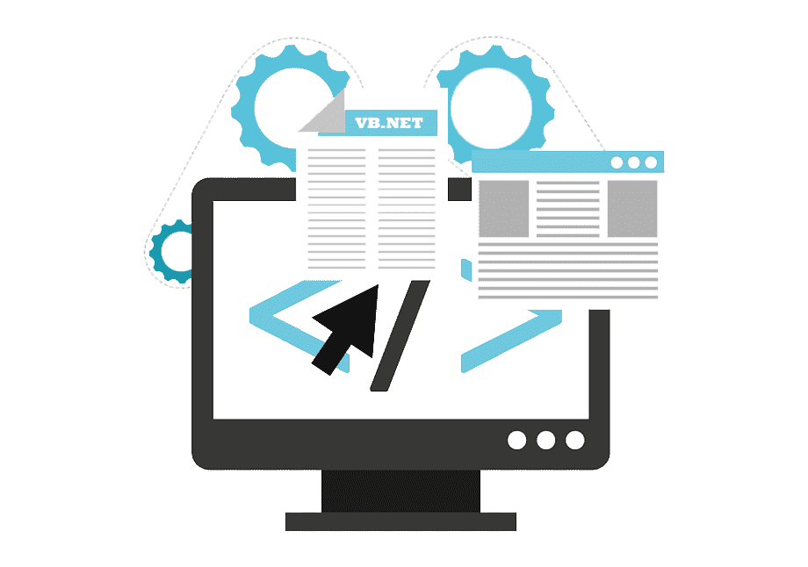تصميم الواجهات ذات نطاق واسع فهي في العديد من المشاريع من أنظمة الكمبيوتر إلى السيارات والطائرات التجارية، فكل هذه المشاريع تعتمدعلى ذات القواعد الأساسية من حيث تفاعل الانسان ولكنها قد تتطلب أيضاً مهارات وخبرات متفردة. لذلك يميل المصممون للتخصص في مجال محدد من المشاريع لتركيز مهاراتهم وخبراتهم فيه للوصول إلى البراعة فيه، سواء أكان ذلك في تصميم البرمجيات أو تصميم المواقع أو التصميم الصناعي أو غيرها



الشكل 1 تصميم حديثUl Moderen -

2-8. المكاتب المستخدمة في المشروع: library

**2-8-1. المكتبة الاولى : DGV Printer** - تم استخدامها في حزء صغير من تقارير المشروع تمتاز بمكانيتها السريعة في تحويل الجدول الى PDF لكن لايحتوي على معاينة قبل الطباعة , لهذا السبب تم استخدامة في اجزاء معينة فقط وليس كل التقارير.

**2-8-2. المكتبة الثانية : Guna UI** – تحتوي على اصدارين وهما غير مجانيات.تم شرائهن واضافتهن الى المشروع. يمتازن بادوات حديثة وسهلة الاستخدام بالاضافة الى Animation في اغلب الادوات . مع التوافق التام مع لغة البرمجة.

**2-8-3. المكتبة الثالثة : DevExpress** – هية مكتبة ضخمة جدا حجمها (2,56 جيجا) وتكون على اصدارات وافضها هية pro وليست مجانية . تحتوي على الكثير من القوالب الجاهزة والادوات والتقارير وغيرها . واحتوائها على الايقونات الجاهزة للاستخدام مع امكانية اضافتها بسرعة و سهولة. بالاضافة الى انها تدعم لغة فيجوال بيسك و السي شارب لل (.Net) و . (Asp.net)

وهنالك مكاتب اخرى مثل / **Bunifu_UI ,** **MetroFramework ,** **XanderUI وغيرها**

اكتفي فقط بتثبيت local sql server 2019(حجمة 54 ميجا فقط) وسوف يعمل البرنامج بشكل طبيعي.

# الفصل الثالث

# قاعدة البيانات

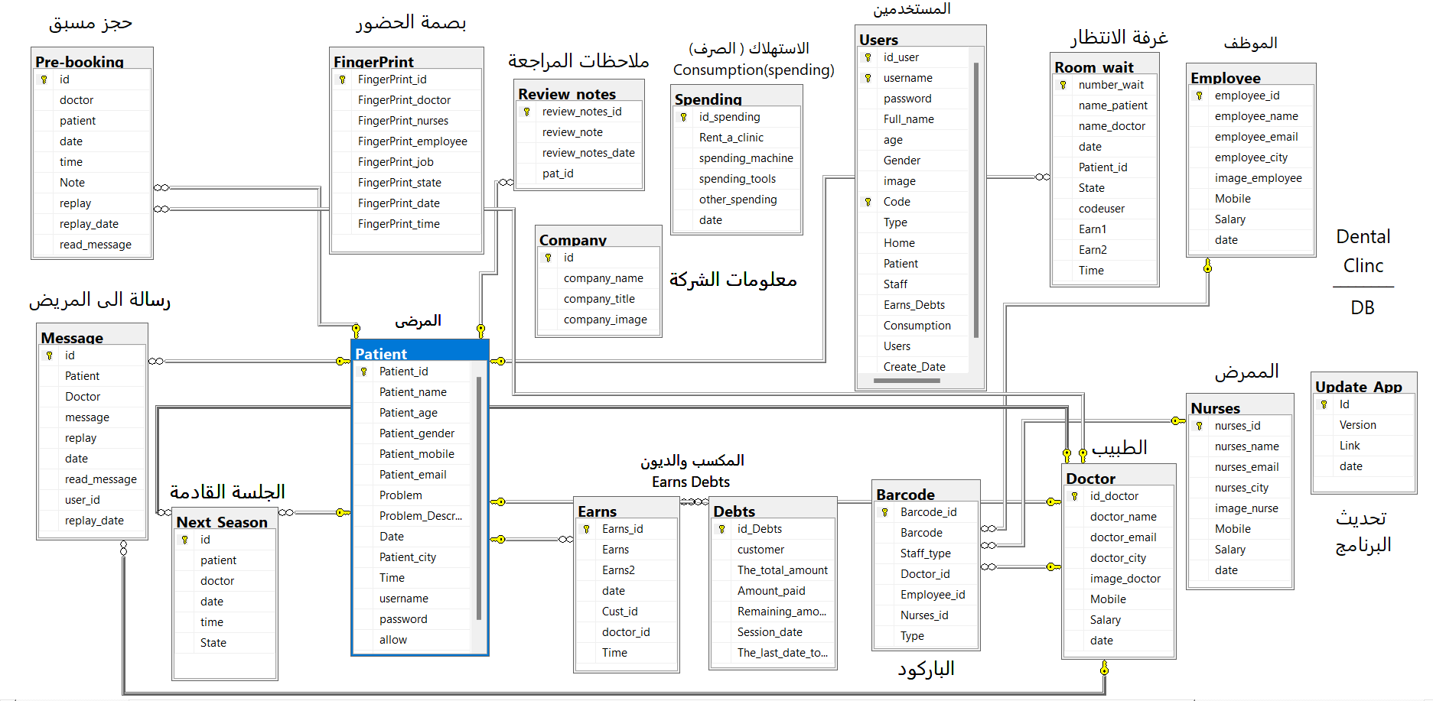

الشكل 2 قاعدة البيانات – **يوضح العلاقات بين الجداول المستخدمة في قاعدة البيانات**

Diagramدايكرام –

3-1. **جداول قاعدة البيانات هي :-**

* + 1. **جدول المستخدمين (Users) :**

يتم تخزين بيانات المستخدمين البرنامج بالاضافة الى صلاحيات التي يمكنهم الوصول اليها و المحضورة عليهم و بالاضافة الى التخزين التلقائي لتاريخ انشاء الحساب تم استخدام Datatype من نوع DateTime لتخزين التاريخ والوقت معاًلاحظ الشكل (2-3).

الشكل 3 قواعد بيانات – **المستخدمين**

رمز الحساب

نوع الحساب

الصلاحيات

الرقم التسلسلي

اسم المستخدم

الاسم الكامل

الرمز

الجنس + العمر

الصورة

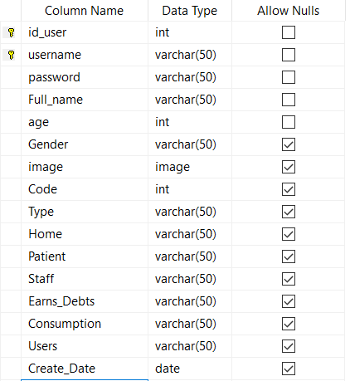

جدول المستخدمين هو الجدول المسؤول عن اهم وظائف حماية وامان البرنامج.

نلاحظ ان Datatype لل صورة هي Image وهذا يعني انة سيتم تخزين الصورة بداخل قاعدة البيانات بشكل مباشر وهذا عكس ما سنراه في جدول Staff حيث سيتم تخزين مسار الصورة بدل الصورة نفسها وهذا سوف يسهل عملية عرض الصور وتخزينها .

تم استخدام **2 Primary Key** في جدول المستخدمين

* الاول في ID لمنع تكرار الرقم التسلسلي.
* الثاني في Username لمنع تكرار اسم المستخدم.

2. 1. 1. 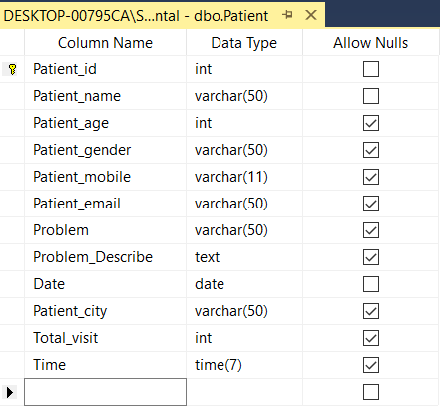**جدول المرضى (Patient) :-**

الشكل 4 قواعد بيانات – **جدول المرضى**

يحتوي على معلومات الخاصة بالمرضى وهي الرقم التسلسلي او التعريفي (id) وعلى الاسم والعمر والجنس ورقم الهاتف والايميل والمشكلة المريض والوصفها وتاريخ والسكن ومجموع الزيارات بالاضافة الى الوقت الذي حضر فيها الى العيادة اول مرة.

من المهم اضافة الوقت بسبب عدم كفاية التاريخ فمثلاً عند حدوث مشكلة معينة فانة التاريخ المسجل ينقذ حياه الشخص ويبرأءة من التهمة في حالة الاشتبهاء اوالاتهام في احدى القضايا .

تم فصل التاريخ عن الوقت بسبب اننا سنقوم بداخل البرنامج ببعض العمليات على التاريخ فاذا كان الوقت معها ستحدث بعض المشاكل لكن عند فصلها تحل المشكلة, سنلاحظ في الجداول الاخرى تم استخدام ال DataTypeمن نوع DateTime وهية لعرض التاريخ والوقت معنا لاننا لانحتاج لاجراء عمليات عليها فقط ل عرضهما ضمن البيانات.

* + 1. **جداول الكادر (Staff) -: ويشتمل 3 جداول :-**

الي يحتوي على معلومات الخاصة بالاشخاص الموجودين داخل العيادة الاسنان وهمة (الدكتور والممرضة والموظف) ويحتوي على معلومات كل شخص منهم ك التالي:-

يحتوي على الاسم والعنوان والايميل بالاضافة الى الصورة الي تم تخزين بDatatype من نوع Nvarchar(150) حيث يتم تخزين مسار الصورة فقط وليس الصورة داخل قاعدة البيانات .

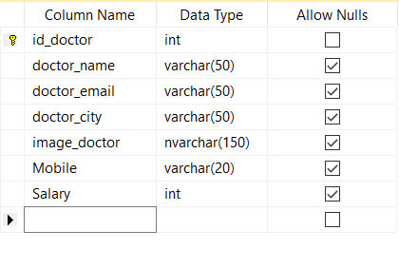

* **الطبيب (Doctor)**

الشكل 5 قواعد بيانات – **الطبيب**

* + 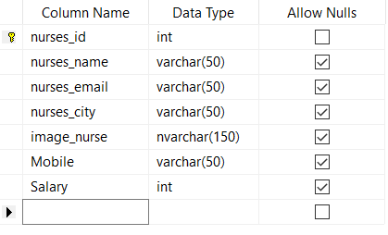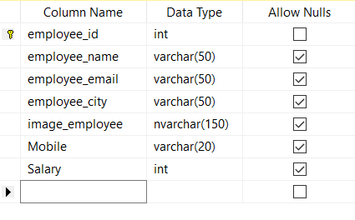 **الموظف (Employee)**

الشكل 6 قواعد بيانات – **الممرض**

الشكل 7 قواعد بيانات – **الموظف**

* **الممرض (Nurses)**

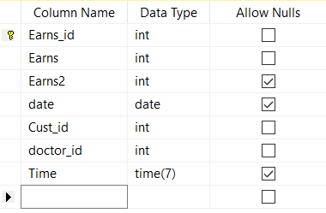

* + 1. **جدول الارباح (Earns)-:**

ويحتوي على رقم التسلسلي للعميل الذي دفع المبلغ وتم تصنيف المبلغ الى 2 وتتم عملية جمعهما باستخدام دالة الSum(Earns + Earns2) نستطيع أستدعاء كل بيانات المريض باستخدام الid المخزن في الجدول كما يتم تخزين تاريخ الدفع والوقت والرقم التسلسلي لل . Doctor

الشكل 8 قواعد بيانات – **الأرباح**

* + 1. 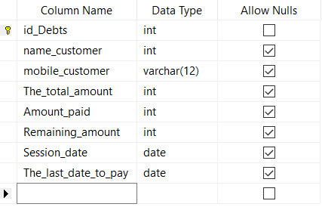**جدول الديون (Debts)** -:

يتم تخزين الرقم التسلسلي داخل العمود (Name Customer) لأستدعاء بقية المعلومات مثل الاسم المديون والموبايل والمبلغ الكلي والمبلغ المدفوع والمبلغ المتبقي وتاريخ الدين واخر موعد للتسليم.

الشكل 9 قواعد بيانات – **جدول الديون**

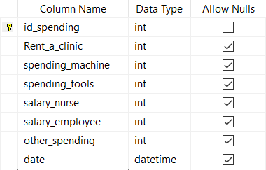* يسمى المريض بالزبون او العميل عندما يتعلق الامر بالدفع المال والديون.

* + 1. **جدول المصاريف (Spending)**

يتم تخزين داخل جدول المصاريف كل شي يتم صرفة داخل العيادة ,مثل // ايجار الشقة ومصاريف الاجهزة والادوات و الرواتب الكادر (رواتب الموظفين والممرضات و الاطباء) ومصاريف اخرى بالاضافة الى تخزين تاريخ الصرف وتظهر النتائج في نافذة الايرادات.

الشكل 10 قواعد بيانات – **المصاريف**

* + 1. 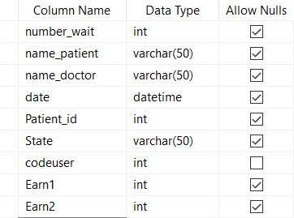**غرفة الانتظار (Room-Wait)**

هذا الجدول مسؤؤل عن تخزين بيانات المريض مع الترتيب داخل غرفة الانتظار في العيادة ويحتوي على اسم الطبيب مع التاريخ والحالة (الانتظار , الانتهاء) واسم الموظف والارباح ايظاً.

الشكل 11 قواعد بيانات – **غرفة الانتظار**

* + 1. **البصمة (FingerPrint)**

هو جدول يخص الكادر فقط له فوائد عديدة واهمها تسجيل حضور الموظفين لكل يوم لاحتساب الراتب بحسب الدوام ويمكنك بسهولة ذلك من نافذةSalary داخل المشروع .

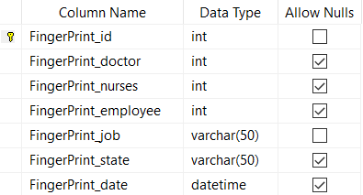

الشكل 12 قواعد بيانات – **البصمة**

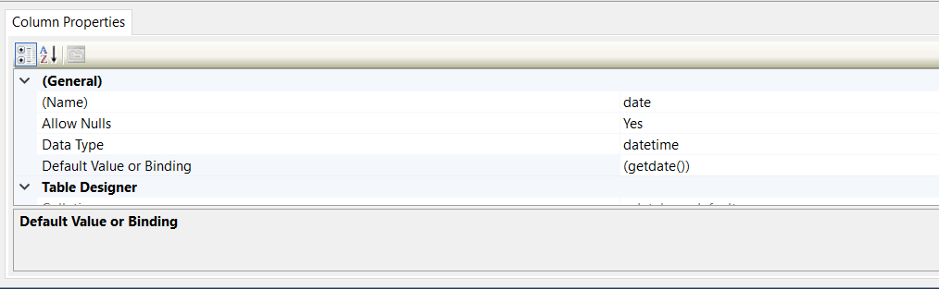

تم استخدام القيمة الافتراضية GetDate() كثيرا في هذا المشروع ضمن القيم الافتراضية المدعومة في قواعد البيانات من نوعSQL Server 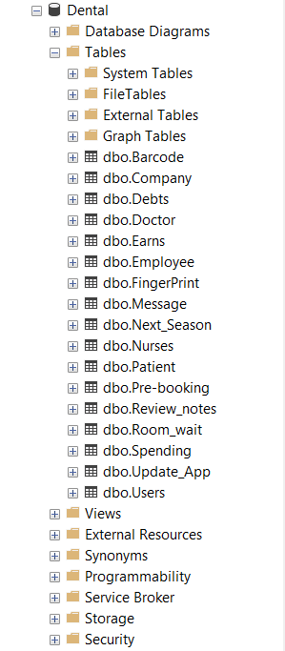 وضيفتها أستدعاء الوقت الحالي وتخزينة في العمود المخصص للوقت داخل الجدول في حالة لم يتم وضع اي قيمة بداخلها.

**الشكل 13** استعراض الجداول الموجودة

بقاعدة بيانات – **Dental**

**3-2. الخوارزميات والمخططات:**

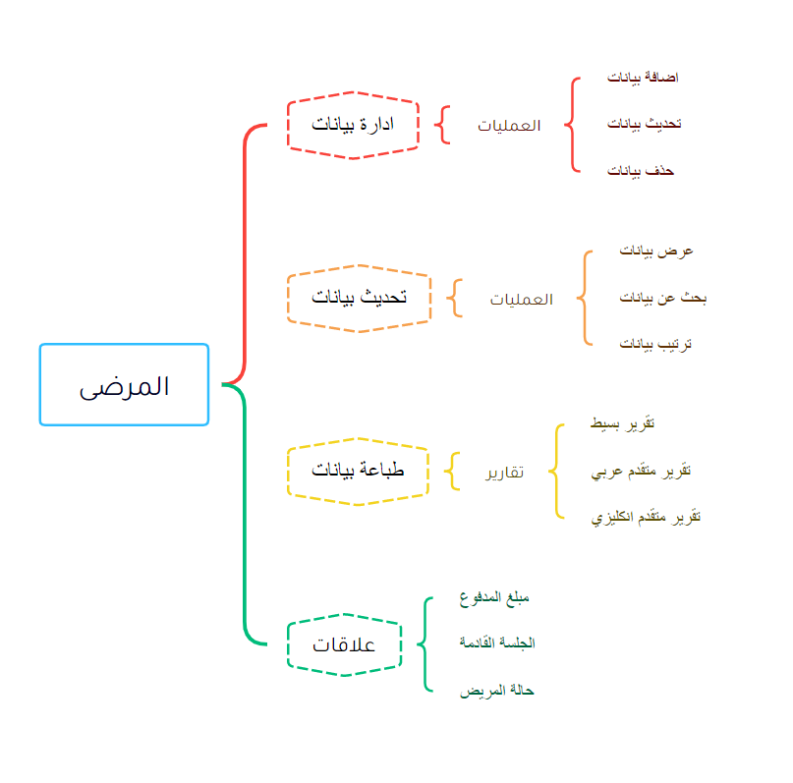**3-2-1-خوارزمية وتخطيط - قسم المرضى**

الشكل 14 خوارزمية وتخطيط - **قسم المرضى**

**3-2-2- مخطط المستخدمين User -**

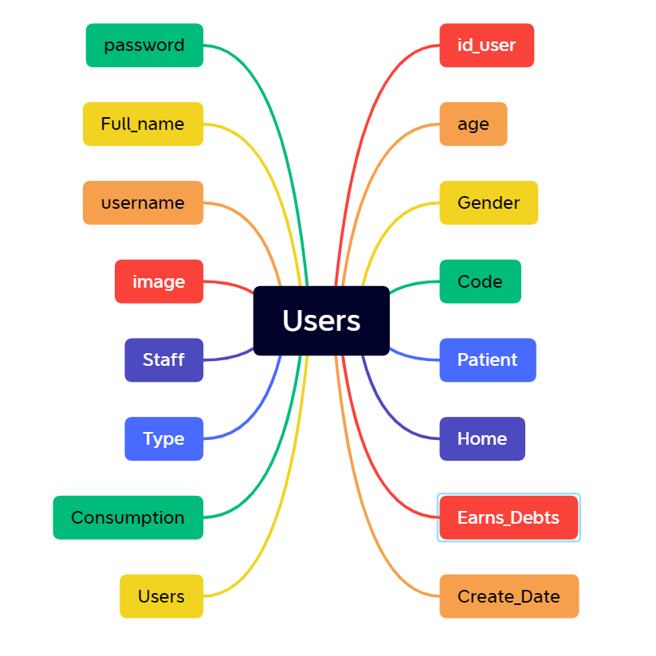

الشكل 15 مخطط المستخدمين**User** -

# الفصل الرابع

# تصميم البرنامج

**4-1 . تطبيق الادارة :-**

1. Splash Screen - نافذة الانتظار
2. Login Screen – نافذة تسجيل الدخول
3. Main Menu – القائمة الرئيسية
4. Setting - الاعدادات
5. Backup & Restore – النسخة الاحتياطية
6. Slideshow – عرض الصور (خلفيات البرنامج)
7. Notifications - الاشعارات
8. Message End – رسالة الخروج الحديثة
9. Home - الرئيسية
10. Patient – المرضى
11. Report Patient – تقرير المرضى
12. Report Staff – تقرير الكادر
13. Room Waiting – غرفة الانتظار
14. Staff - الكادر
15. Salary By Time – الراتب بحسب الدوام
16. Report Staff – تقرير الكادر
17. Earns - الارباح
18. Report Earns – تقرير الارباح
19. Debts - الديون
20. Report Debts – تقرير الديون
21. Room Waiting Edit – تعديل غرفة الانتظار
22. Report Room Waiting – تقرير غرفة الانتظار
23. Room Done – غرفة الانتهاء
24. Report Room Done – تقرير غرفة الانهتاء
25. Consumption - الاستهلاك
26. Report Consumption – تقرير الاستهلاك
27. Income - الارباح
28. Report Income تقرير الارباح
29. Spending – المصاريف
30. Report Spending – تقرير المصاريف
31. Sum Spending – مجموع المصاريف
32. Sum Salary – مجموع الرواتب
33. Users - المستخدمين
34. Users Permissions – صلاحيات المستخدمين
35. Report Users – تقرير المستخدمين
36. About – حول

4-1-1. نوافذ المشروع (Forms)

2. 1. 1. 1. نافذة الانتظار(Splash Screen) :-

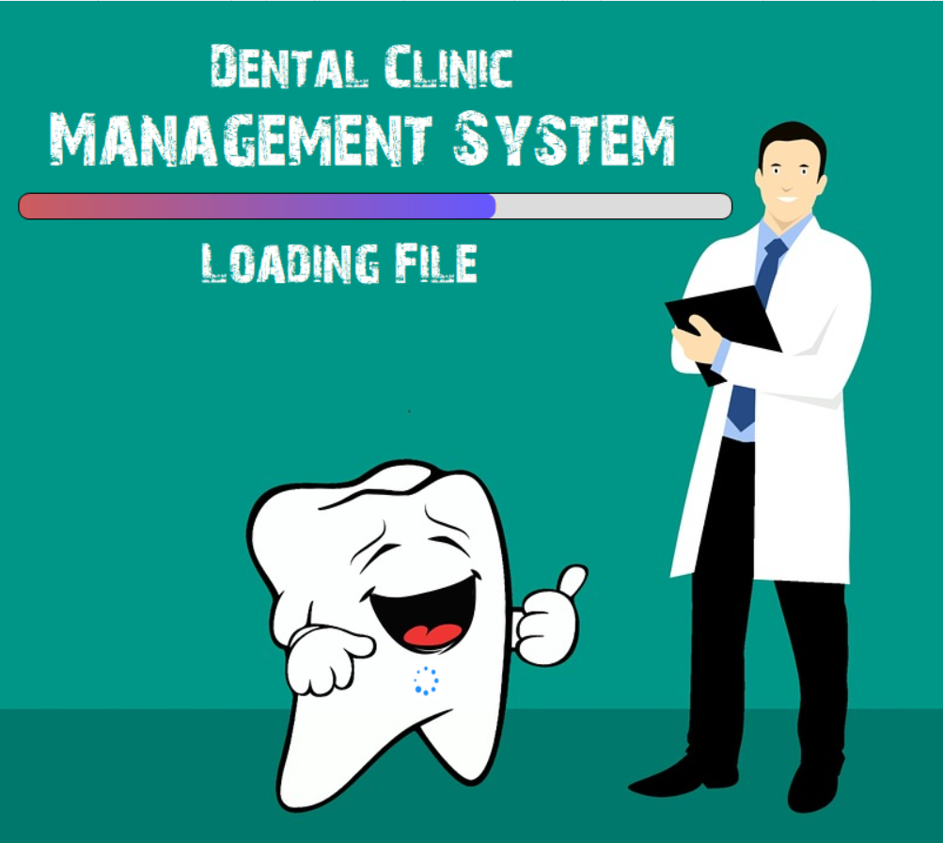

الشكل 16 عيادة اسنان **Splash Screen** -

نافذة الانتظار من النوافذ مهم في اي برنامج تظهر مباشرا عند تشغيل البرنامج مرة واحد ,تخبرك بانة تنتظر ريثما يتم تحميل الملفات المطلوبة لتجهيز البرنامج ويحتوي على **Progress Bar** هو عداد قيمتة العظمة 100 والادنى 0 عند فتح التطبيق يبدأ بالارتفاع من ال0 الى 100 وتغلق النافذة وتفتح نافذة تسجيل الدخول.

* + - 1. نافذة تسجيل الدخول(**Login**) :-

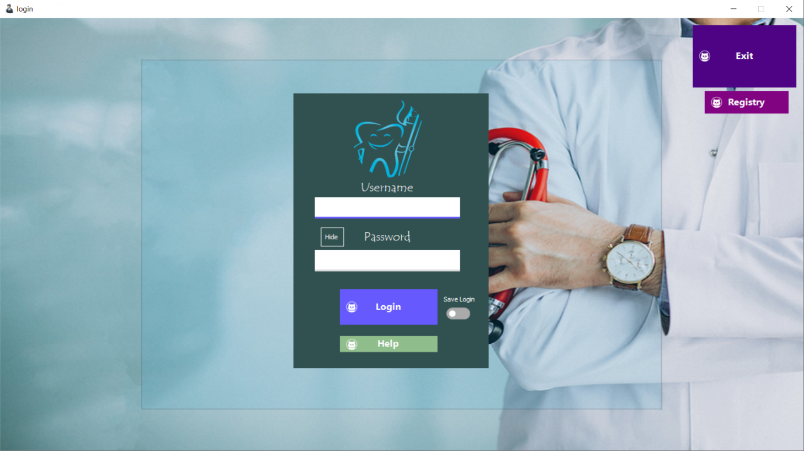

الشكل 17 عيادة اسنان – **Login Screen**

تفتح نافذة تسجيل الدخول بعد نافذة الانتظار مباشرا ويطلب منك ادخال اسم المستخدم وكلمة المرور لفتح البرنامج في حالة كتابة اسم او كلمة المرور بشكل خطا تظهر رسالة تخبرك بانة تتاكد من بياناتك. فائدة تسجيل الدخول هي حماية البرنامج من عبث الاشخاص الغير مصرح لهم بالدخول الى البرنامج وعند الضغط على مفتاح Help تفتح هذة النافذة التعليمية .

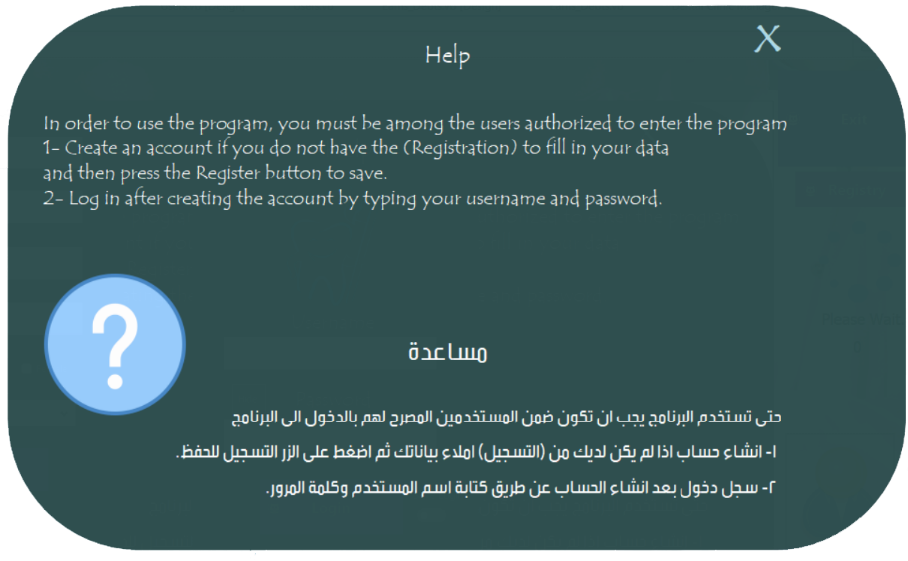

الشكل 18 - **المساعدة Help**

التعليم داخل البرنامج من اهم الامور في هندسة البرامجيات اي تعليم المستخدم حتى لو كان لايجيد الحاسوب , جميع تطبيقات يجب ان تحتوي على تعليمات و مستندات خاصة بها لتعليم المتسخدمين كيف يستخدمون البرنامج بشكل صحيح.

* + - 1. **أنشاء حساب جديد (Register) -:**

يتم تخزين بيانات بدخل جدول الUsers بعد ملئ البيانات وضغط على Registry سينشأ حساب جديد يحتوي على كل الاصلاحيات ماعدا التحكم بالUsers ويمكن تعديها من نافذة ال .Users

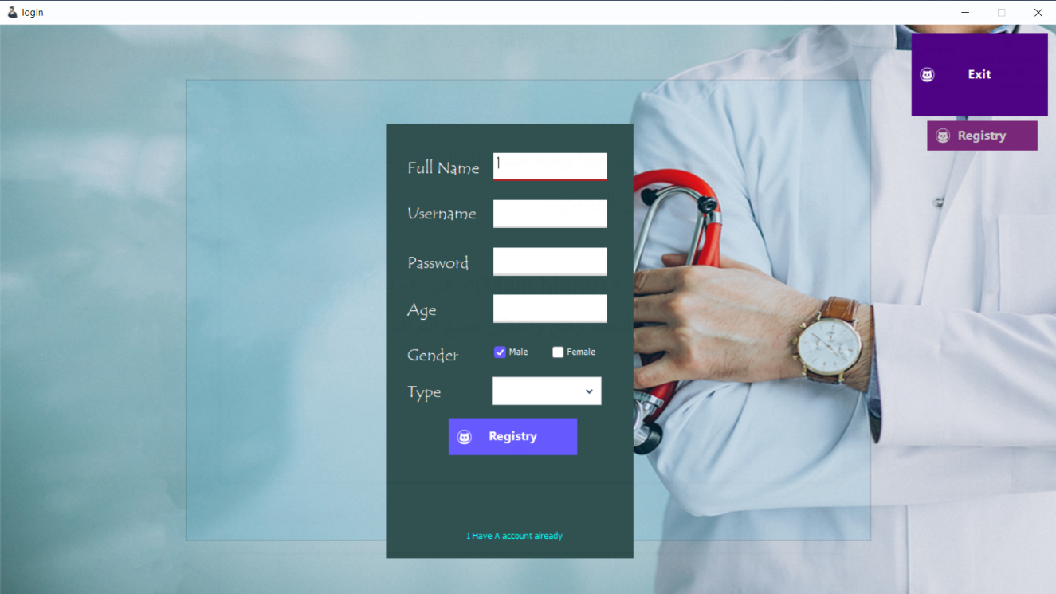

الشكل 19 - **أنشاء حساب**

* + - 1. نافذة القائمة الرئيسية (Main Menu):-

هي اهم نافذة في البرنامج يمكنك التحكم وفتح واغلاق جميع النوافذ وتحتوي على Buttons الرئيسية ويمكنك من خلالها الانتقال بين نوافذ البرنامج .

وتحتوي على Slideshow :- 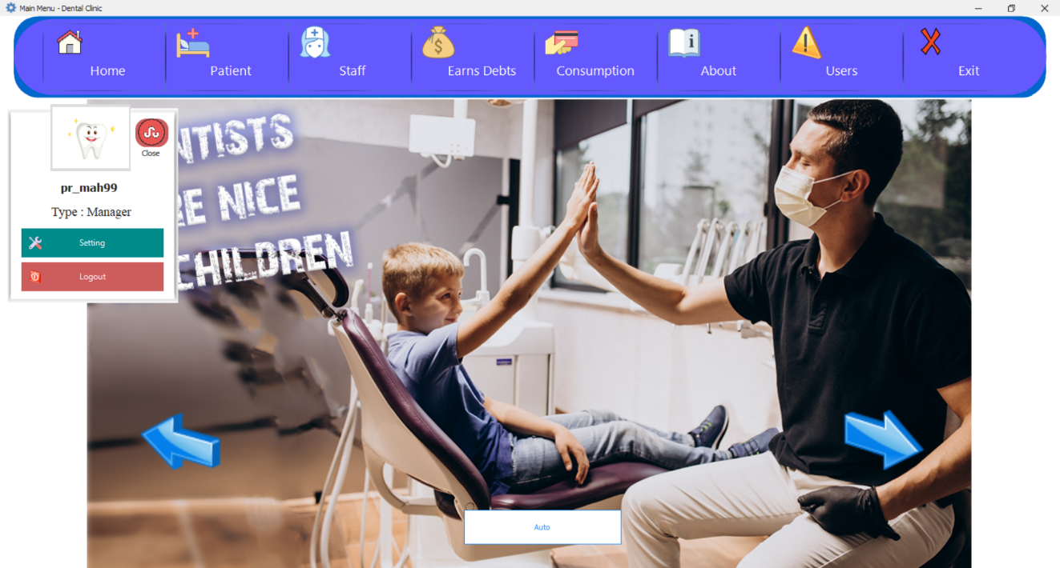

**الشكل 20**

عيادة اسنان

**Main Menu**

يحتوي على مجموعة من الصور يمكنك الانتقال بينهن بواسط الاسهم

او ضغط على Auto ليبدأ الانتقال بشكل تلقائي .

* + - 1. **الاعدادات (Setting) :-**

تحتوي الاعدادت على قسمين مهمين :-

**الاول** :- النسخة الاحتياطية واستعادتها في حالة حدوث المشاكل.

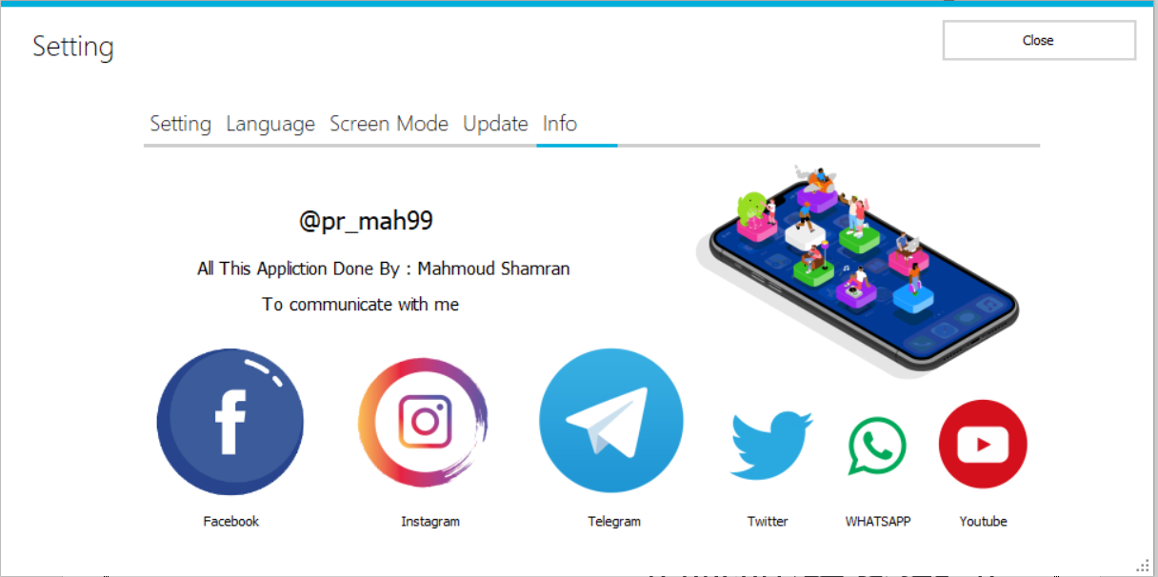

الشكل 21 عيادة اسنان **Setting Screen** -

**الثانية** :- المعلومات الخاصة بالمشروع .

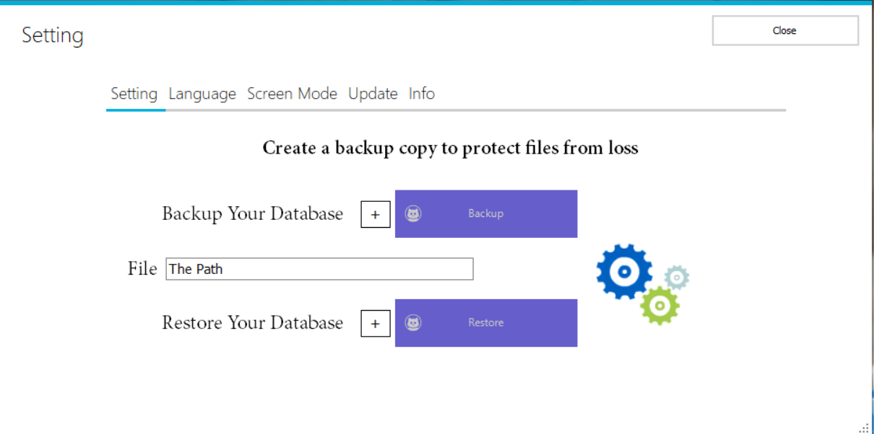

**\* كما يحتوي على اعدادات اللغة ومظهر الشاشة والتحديث .**

* + - 1. النافذة الرئيسية (Home) :-

هية نافذة تعرفية بعمل البرنامج واطاء نظرة عامة وسريعة حول اهم الامور.

الشكل 22 عيادة اسنان Home Screen -

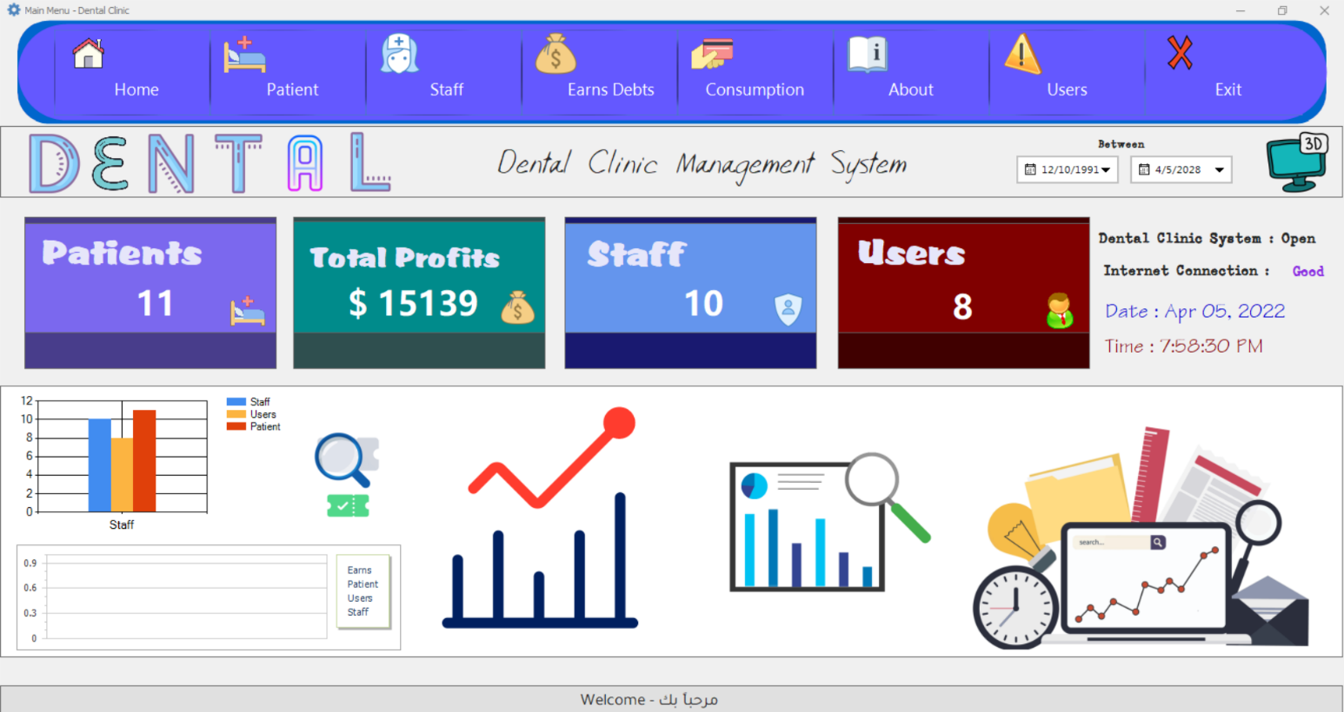

تحتوي على احصائية سريعة لعدد المرضى مجموع الكلي للأرباح وعدد الكادر وعدد المستخدمين , بالاضافة الى عرص التاريخ والوقت مع كشف وجود الانترنيت على هذا الحاسوب , عند توفر الانترنيت تطبع كلمة Good وعند قطع النت تطبع كلمة .Bad

* + - 1. نافذة المرضى (Patient) :-

يحتوي جدول المرضى على بيانات المرضى كافة ويمكنك تعديلها وحذفها واضافة مريض جديد ويمكنك البحث عن مريض وترتيب بحسب الوقت والجنس وغيرها من المميزات .

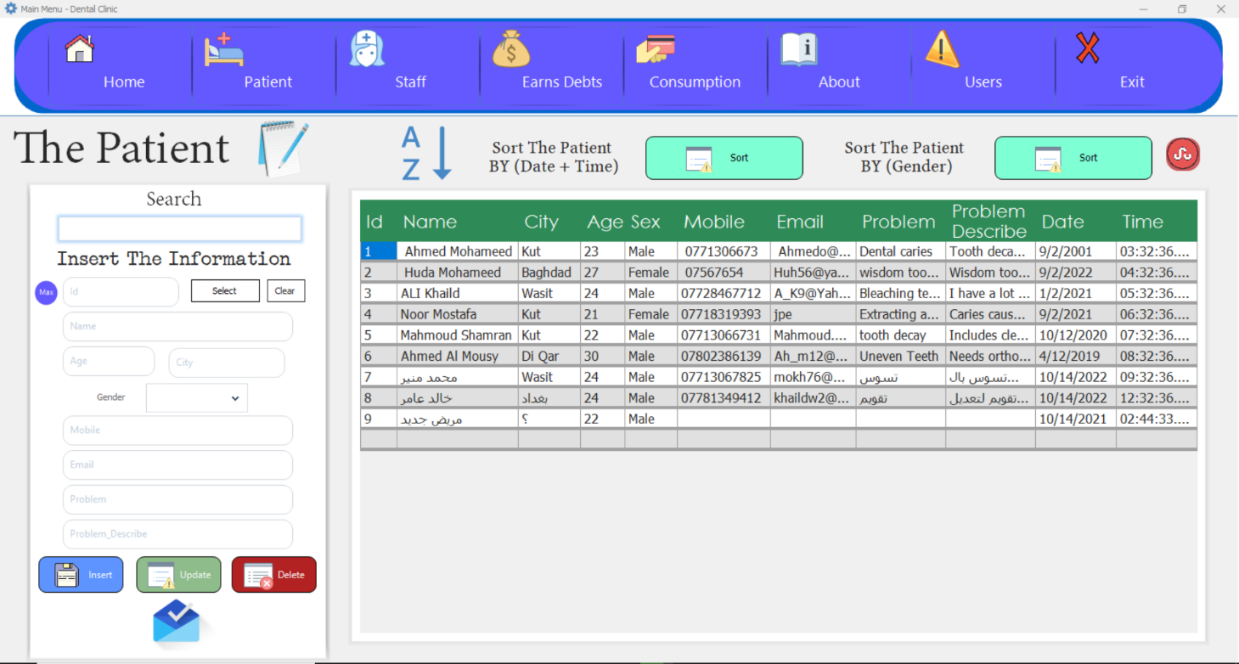

عند الضغط على العلامة الحمراء تظهر هذة ال قائمة



الشكل 23 عيادة اسنان **Patient Screen** -

يمكنك من خلالها الذهاب الى غرفة الانتظار وطباعة التقرير بالاضافة الى تقرير سريع اي يمكنك عرض الاسماء بحسب الترتيب الذي تردينة من خلال الSort الموجودين (ترتيب بحسب التاريخ و الترتيب بحسب الجنس) ليتم طباعتها كما هي ظاهرة في **ال.GridView**

عند الضغط المزدوج على اسم المريض تفتح لك نافذة جديدة تسمى Patient Show تعرض لك بيانات جميع المرضى بشكل جميل وسهل كما يمكنك تعديل المشكلة ووصف المشكلة مع حفظ تلقائي .

وعند غلق هذة النافذة يحدث تحديث تلقائي لجدول المرضى اي في حالة قمت بتحديث المشكلة او وصف المشكلة سوف يعرض بشكل تلقائي .

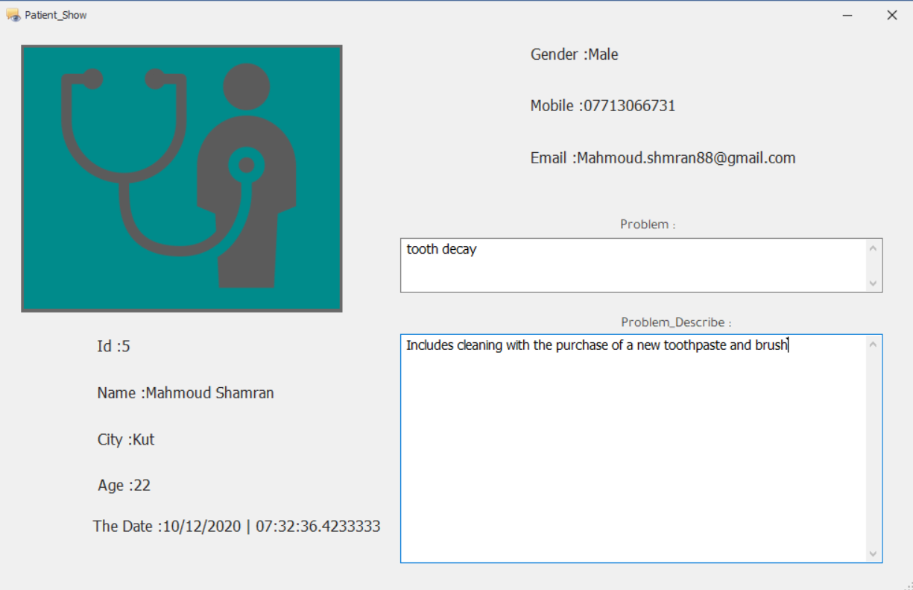

الشكل 24 عيادة اسنانShow Patient Screen -

* + - 1. **نافذة غرفة الانتظار (Room Waiting) :-**

هية النافذة المسؤولة عن المرضى الموجودين في غرفة الانتظار داخل العيادة وينتظرون الدور . لكل مريض له رقم بحسب تاريخ الدفع اي ان اول شخص يدفع يكون رقم 1 في الانتظار واول من يقابل الطبيب . لاحظة في الجانب الايسر يمكنك اضافة مريم عن طريق الضغط على اسمة ثم Add و يمكنك حذفة من الجهة الاخرى بتحديدة ثم Delete. كما يمكن ترتيب بحسب الوقت ويمكنك تعديل الملبغ المدفوع تم تقسم الملبغ الى 2 لان يتم دفع المبلغ الاول ك كشفية والمبلغ الثاني بعد الكشف.

الشكل (10-3) – عيادة اسنان – **Room Wait**

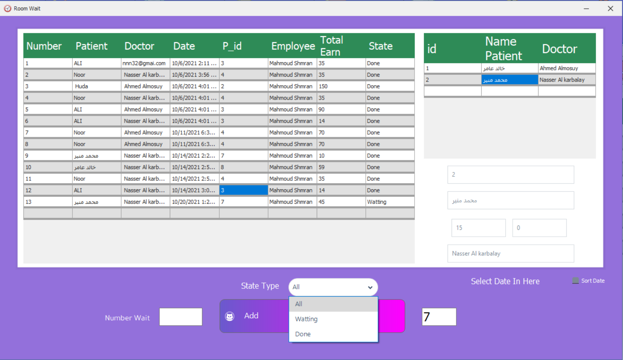كما يمكنك ترتيب بحسب الوقت ويمكنك تعديل الملبغ المدفوع تم تقسم الملبغ الى 2 لان يتم دفع المبلغ الاول ك كشفية والمبلغ الثاني بعد الكشف.

الشكل 25 عيادة اسنان **Room Wait** -

* + - 1. نافذة التقرير (Report) -: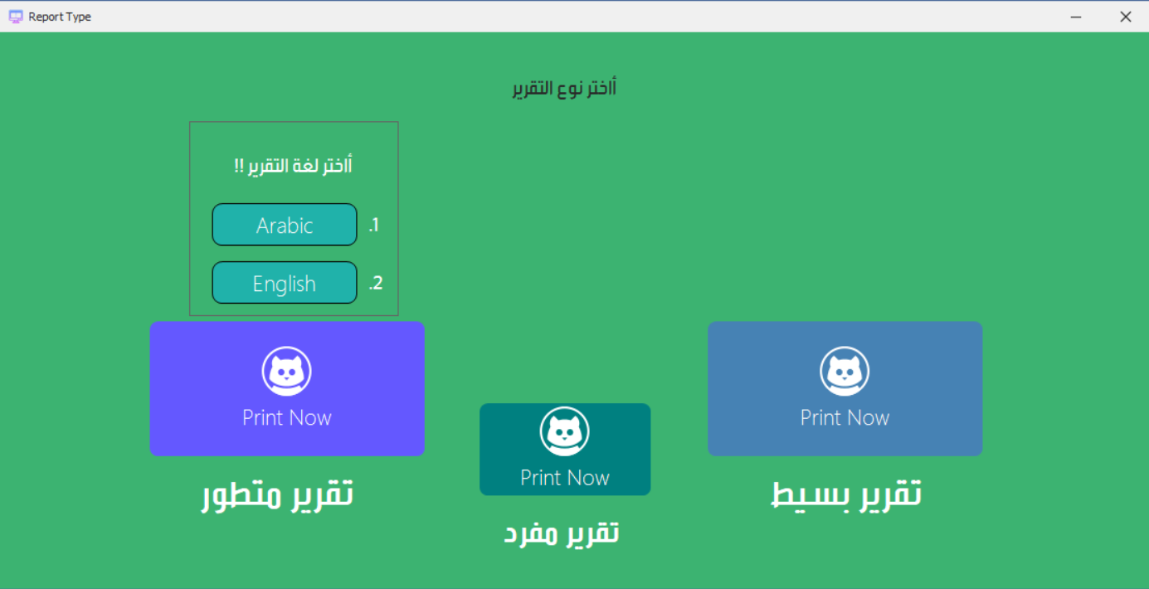

الشكل 26 عيادة اسنانReport Type -

**نافذة التقارير مقسمة الى 3 اقسام رئيسية و2 فرعية :-**

التقرير البسيط وهو تحويل الجدول (على سبيل المثال المرضى) الى Pdfوتقرير المفرد هو عمل تقرير لشخص واحد فقط من الجدول. اما التقرير المتطور فهو جدول يمتاز بتنسيقة الرائع والجميل ويحتوي على لغتين ال(العربية والانكليزية) .

لاحظ هذين التقريرين :-

* + - * 1. 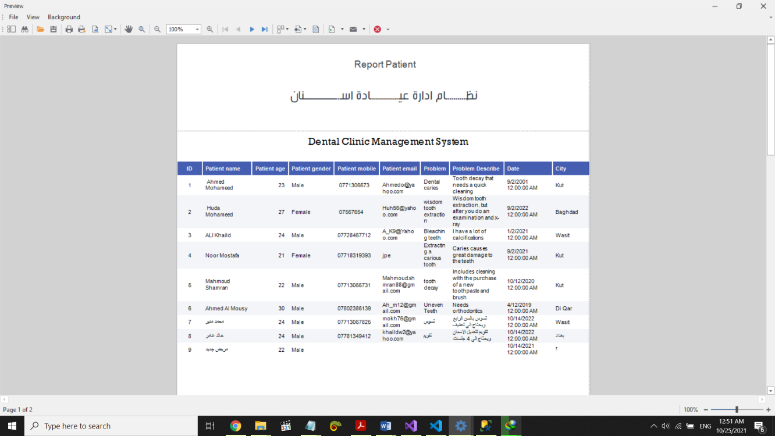**تقرير اللغة باللغة الانكليزية :-**
        2. 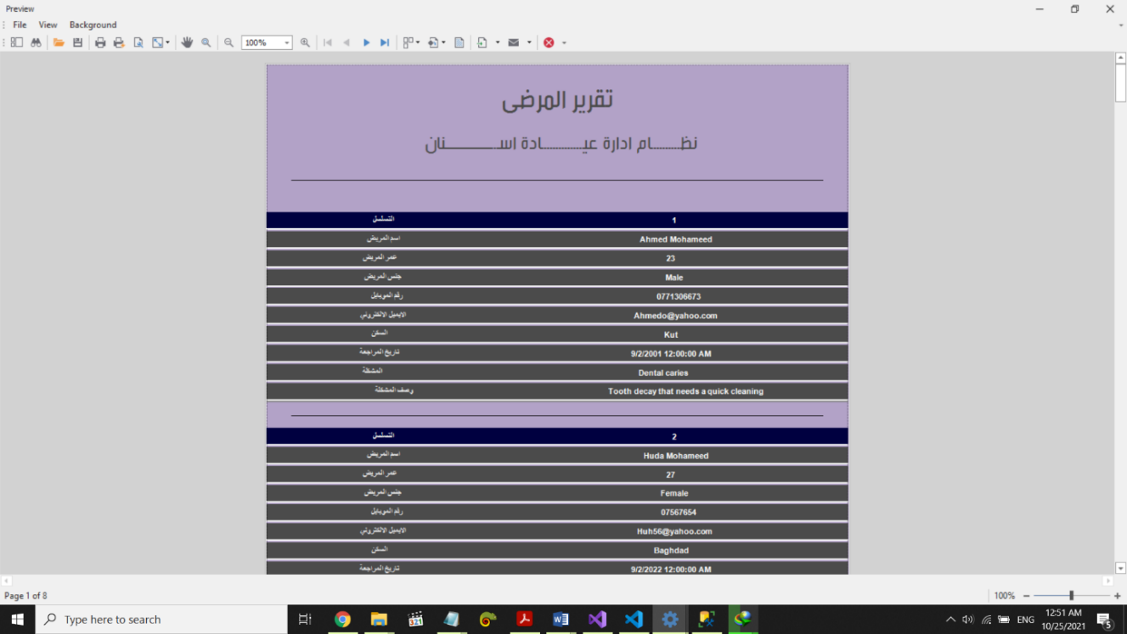تقرير اللغة باللغة العربية :-

الشكل 27 – عيادة اسنان **Reports** -

* + - 1. **نافذة الكادر (Staff):** **يحتوي على 3 جداول :** -

جدول الطبيب وجدول الممرض وجدول الموظف ويحتوي على PictureBox لعرض الصور الخاصة بالكادر عند الضغط على معلومات الكادر تظهر الصورة في الPictureBox كما يمكنك تحديث الصورة في الجانب الايسر في اعلاه اضغط لتحميل صورة جديد ثم حدد النوع والرقم , ليتم تحديث الصورة .

تم الاهتمام بتصميم والترتيب ليكون سهل الاستخدام مع كافة الاداريات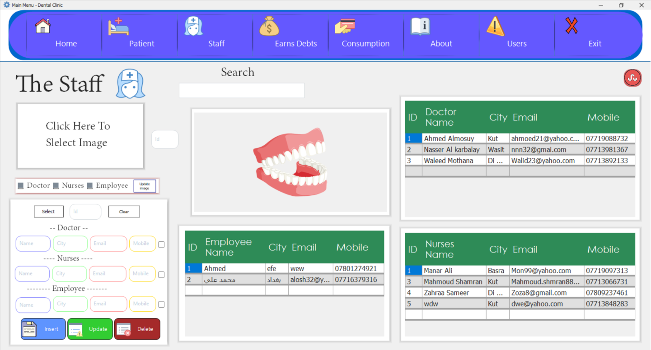

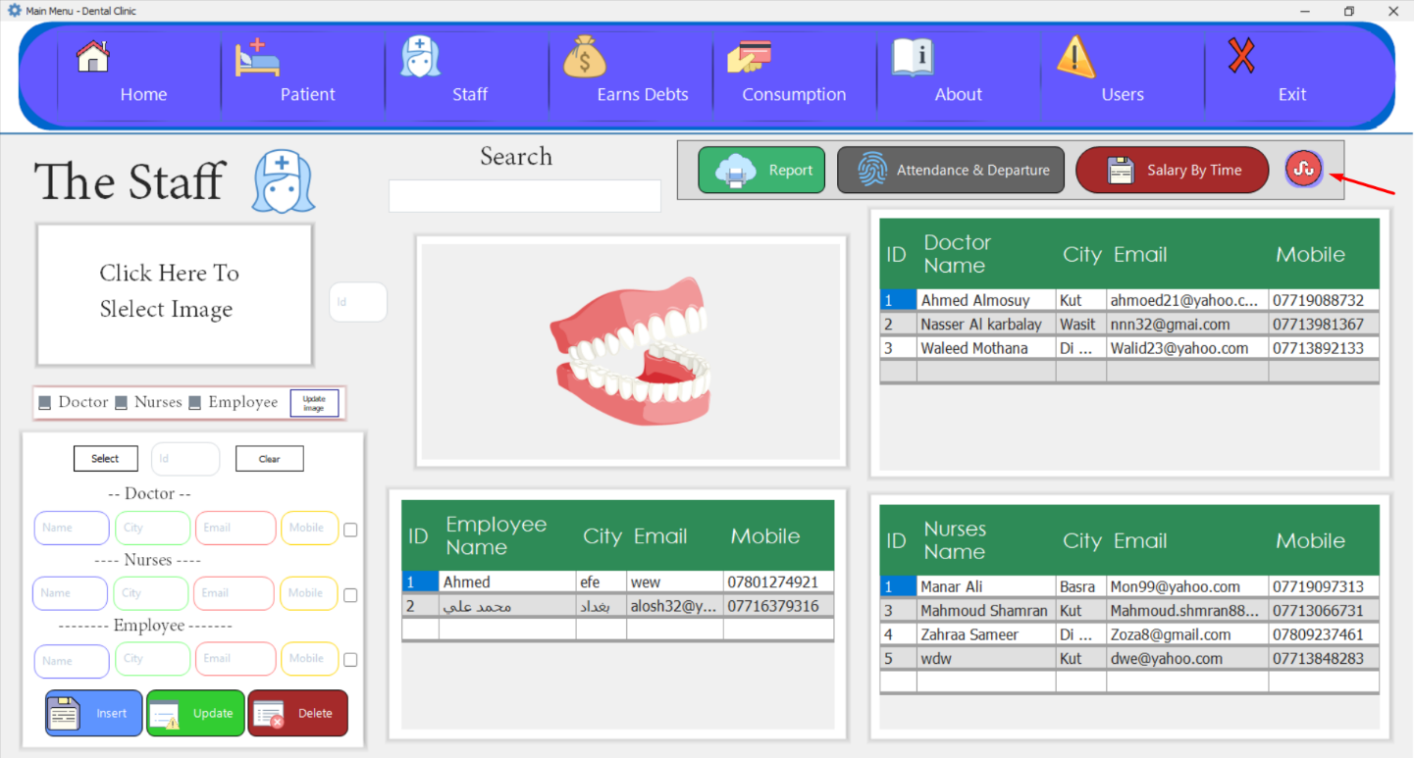

الشكل 28 عيادة اسنان **Staff Screen** -

يحتوي الكادر على قائمة مخفية يوجد داخلها نوافذ التقرير والحضور والانصراف والراتب

بحسب الدوام او الوقت .

* + - 1. نافذة الحضور والنصراف (Attendance & Departure) :-

يمكنك بسهولة معرفة الحضور داخل العيادة لجميع الكادر سواء من الاطباء او الممرضين او الموظفين وعند تحديد الشخص وضغط على ( His Come ) فأنة يسجل حضورة ويضاف ضمن الDone, وعند الضغط على All يظهر كل الاشخاص وعند ضغط على Done يظهر الاشخاص الحاضرين فقط والفائدة العملية لهذة النافذة هية معرفة من يحضر ومن يتغيب بالاضافة الى أننا سنكون قادرين على تحديد الراتب بحسب حضور الشخص من )نافذة الرواتب.(

الشكل 29 عيادة اسنان **FingerPrint** -

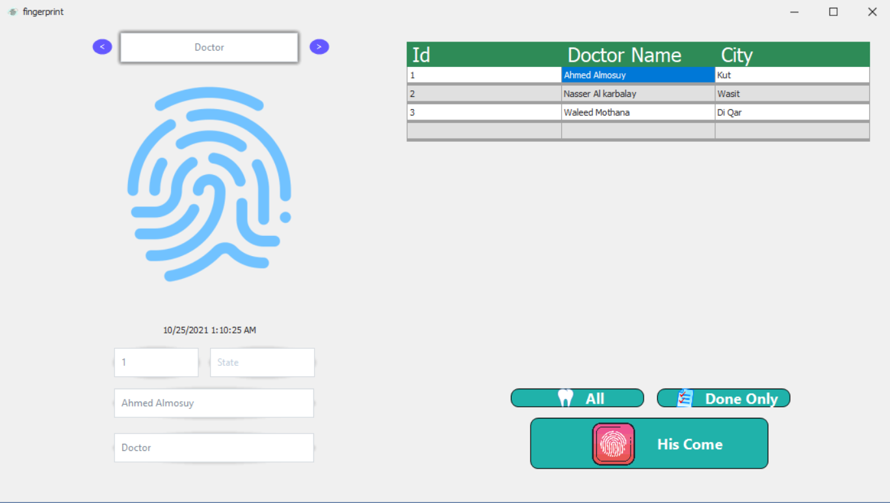

في أعلاه النافذة على جهة اليسار يمكنك تغير الكادر (الطبيب, الموظف , الممرض)

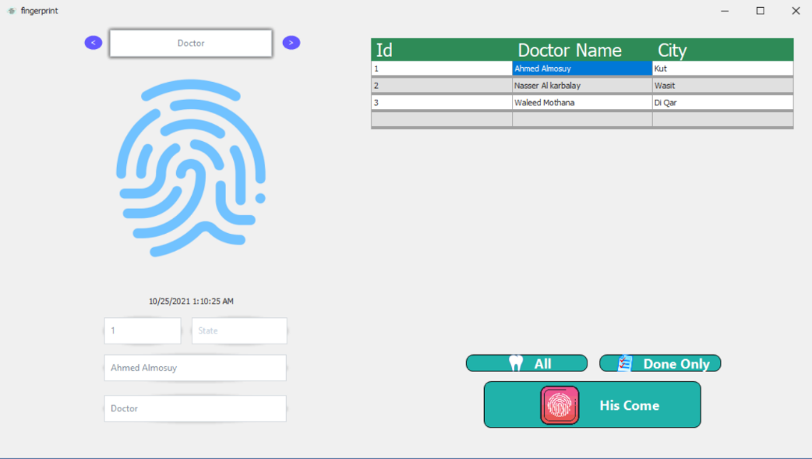

* + - 1. نافذة الراتب بحسب الوقت (Salary By Time) :-

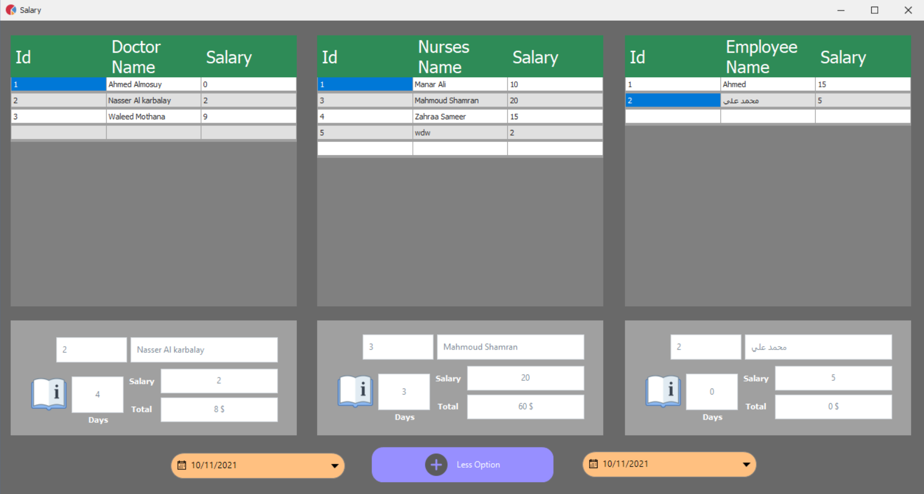

الشكل 30 عيادة اسنان – **الراتب بحسب الوقت**

عند التاشير على الشخص يظهر لك عدد الايام التي حضرها خلال هذا الشهر ويظهر لك بجانبها راتبة يمكنك تغير الراتب وسيتم حفظ الراتب بعد التغير مباشرا بشكل تلقائي ليتم ظرب الايام في الراتب في اليوم الواحد ليظهر الناتج الكلي للراتب خلال الشهر .

وعند الضغط على **More Option** فانة يظهر لك وقت يمكنك اختيارة لمعرفة عدد الايام - **مثلا//** عدد الايام التي حضرها الموظف خلال هذا العام/الشهر.

عند الضغط مرتين على اسم الشخص الموجود ضمن الكادر تفتح نافذة جديدة تحتوي على جميع بيانات الشخص الذي ضغط علية ومرتبة بطريقة تشبة الكارت التعرفي بالموظيف الموجود في الشركات.

لاحظ الشكل (17-3) :-

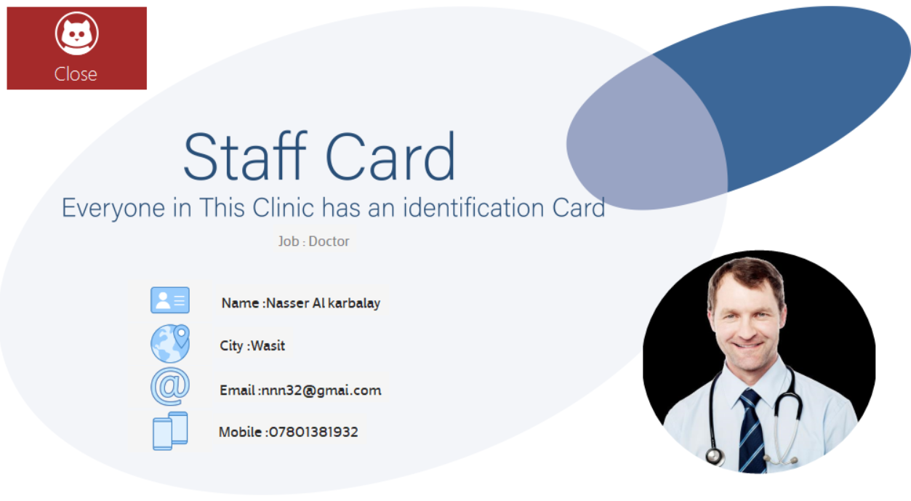

الشكل اعلاه هي نافذة الكارت الخاصة بالكادر. وتم الاهتمام بتصميها بشكل دقيق .

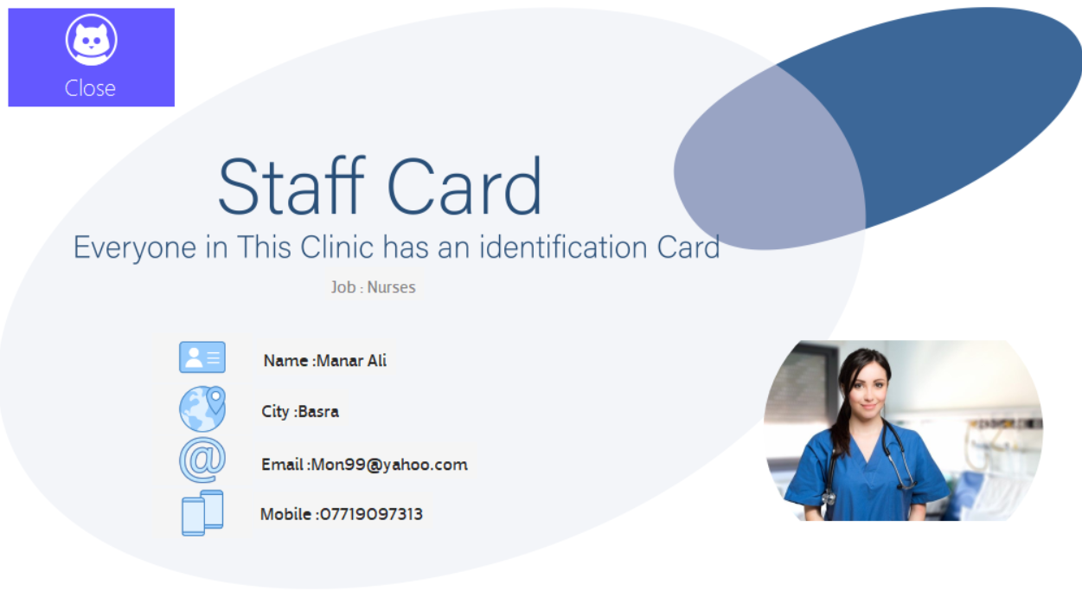

الشكل 31 عيادة اسنان **Card Staff** -

* + - 1. **نافذة الارباح والديون (Earns & Debts) :-**

هي النافذة المسؤولة عن عملية ادخال الاموال وعرضها وطباعتها بحسب التاريخ وبالاضافة الى الديون التي تخزن في الجدول الDebts .

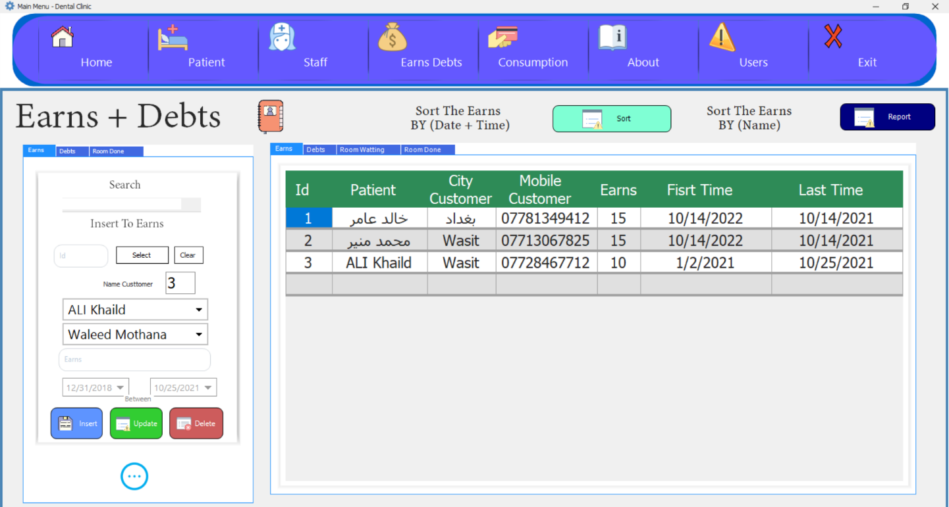

الشكل 32عيادة اسنان **Earns & Debts** -

تعرض البيانات في الGridView في الجانب الايمن وعلى الجانب الايسر ادارة الارباح والديون مثل ادخال وتحديث وحذف وغيرها, كما يمكنك ترتيب البيانات بحسب المريض لمعرفة عدد المرات التي حظر فيها الى العيادة وكذلك بحسب الوقت .

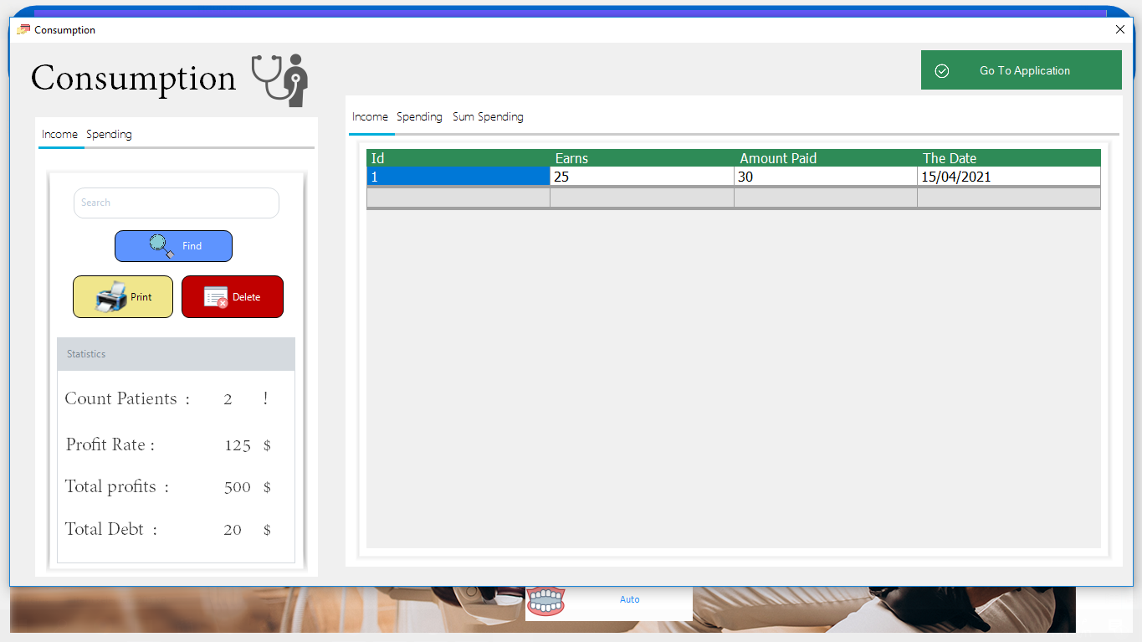

هية احصاء مصغر وبسيط لجموع المرضى

والارباح الكلية والارباح المستلمة والديون

عند الضغط مرتين على الارباح تظهر النافذة التالية:-

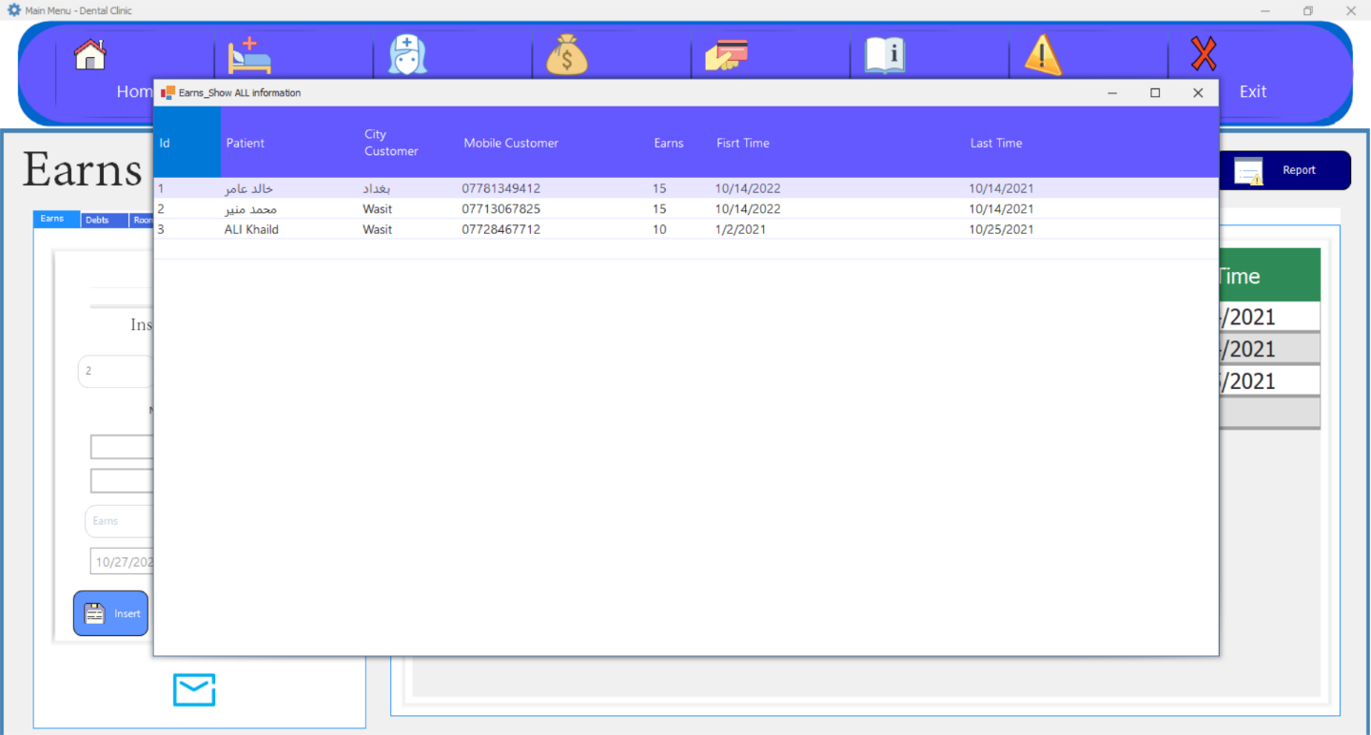

الشكل 33 عيادة اسنان – Show Earns & Debts

ونفس الشي بالنسبة للديون عند الضغط مزودج عليها

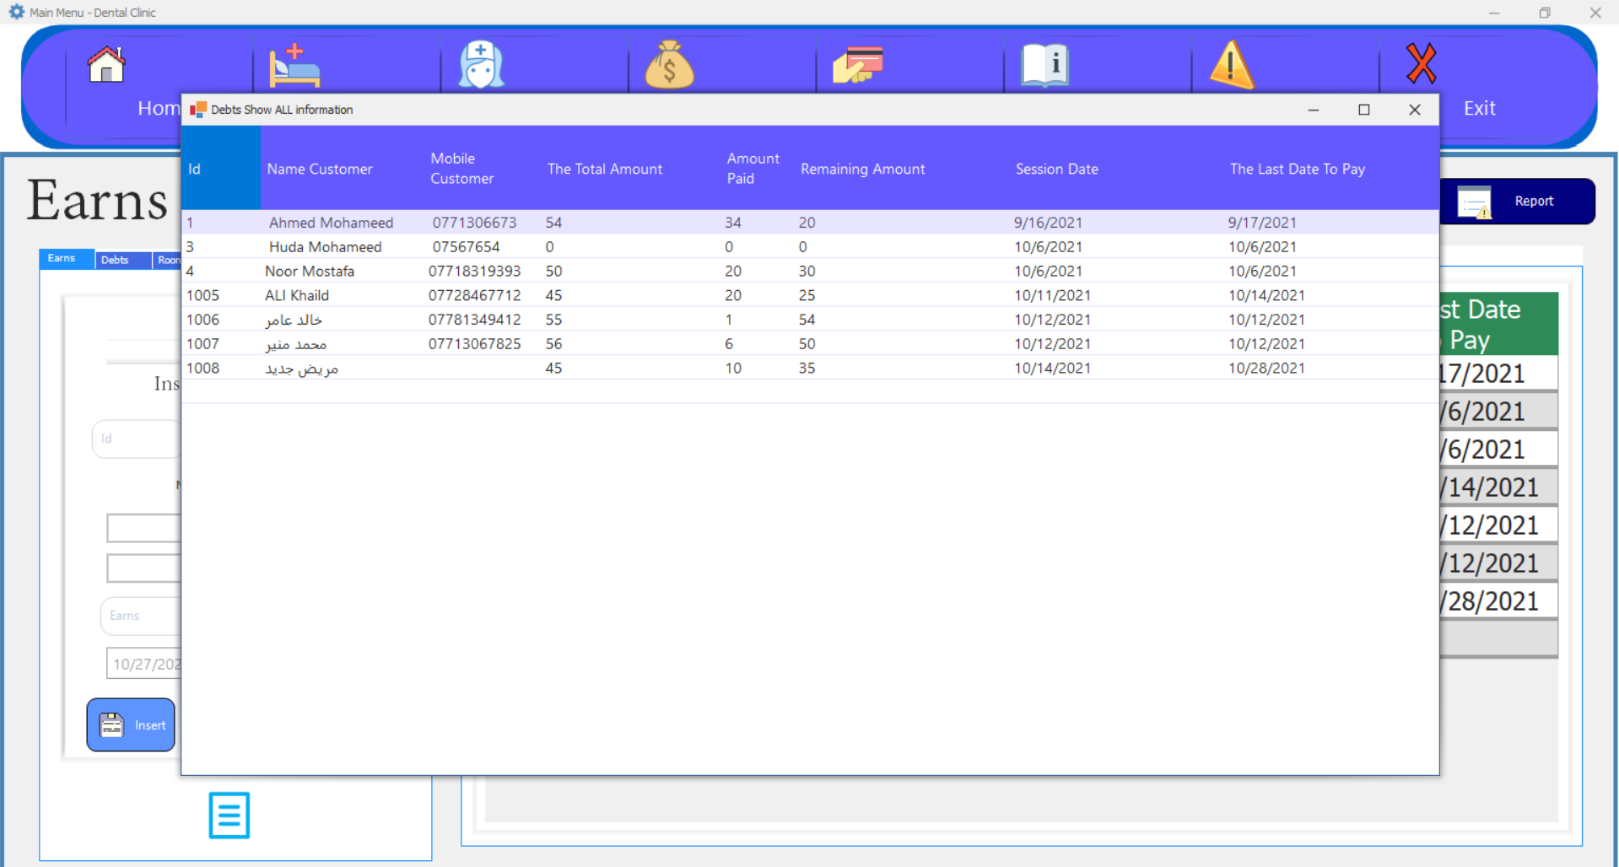

**\* هذا النافذة تسهل عرض البيانات بشكل افضل واكبر**

عند الضغط على Enter يبدا الطباعة

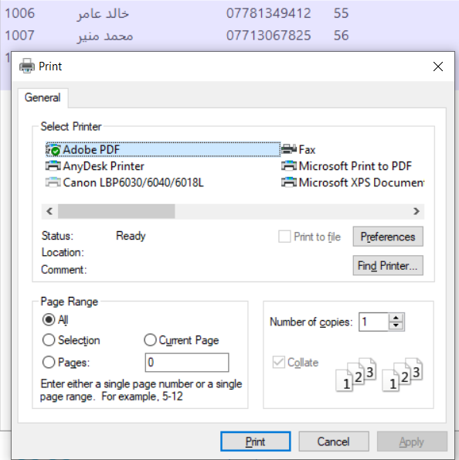

اي يمكنك تغير اي شي بالجدول مثل حذف الاشخاص وتغير القيم وطباعتها بدون ان يؤثر على البيانات في قاعدة بيانات اي انها فقط لغرض الطباعة.

**توجد هذة الخاصية في كلا النافذتين (نافذة اظهار الارباح و نافذة اظهار الديون)**

* + - 1. **نافذة ألاستهلاكات (Consumption)** :-

مسؤؤلة عن ادخال المصاريف و عرض المصاريف (الاستهلاكات والرواتب) وطباعتها .

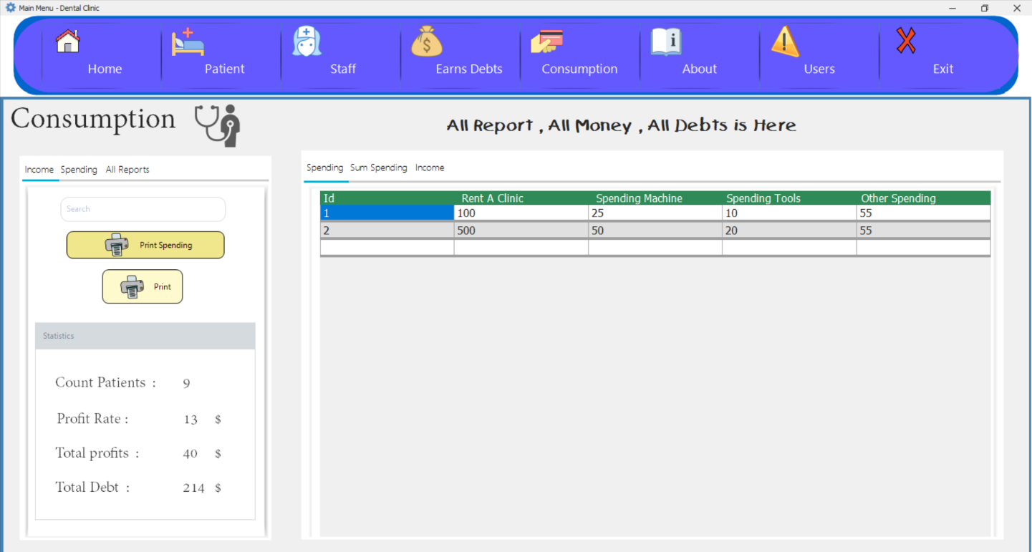

الشكل 34 عيادة اسنان – Consumption

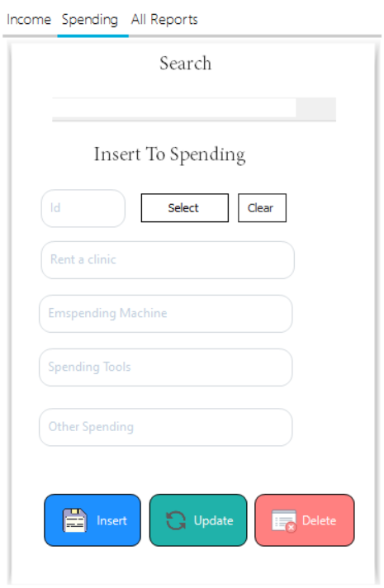

من هنا يمكن اضافة المصاريف الجديدة ويمكن تحديثها وحذقها

حذف المصاريف

اضافة المصاريف

تحديث المصاريف

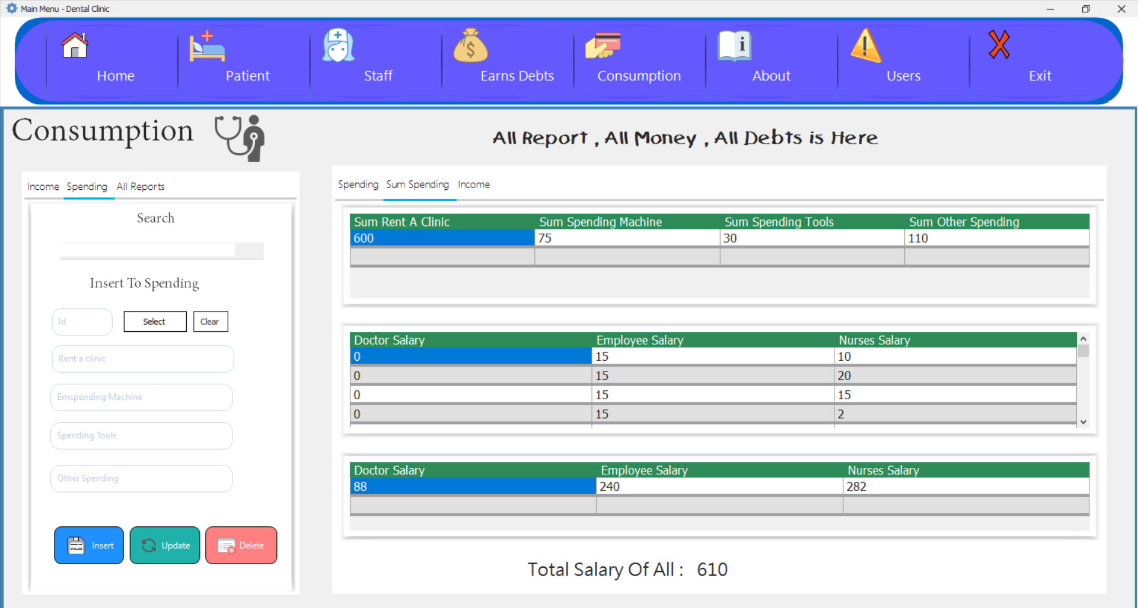والقسم الثاني يعرض لك مجموع المصاريف لاحظ الشكل التالي :-

الشكل 35 عيادة اسنان – Sum & Total

يحتوي على مجموع المصاريف **مثل //** **مصاريف ايجار العيادة و مصاريف الاجهزة والادوات ومصاريف اخرى.**

بالاضافة الى مجموع رواتب الاطباء والموظفين والممرضين و المجموع الكلي لكل الرواتب .

* + - 1. **نافذة حول (About) :-**

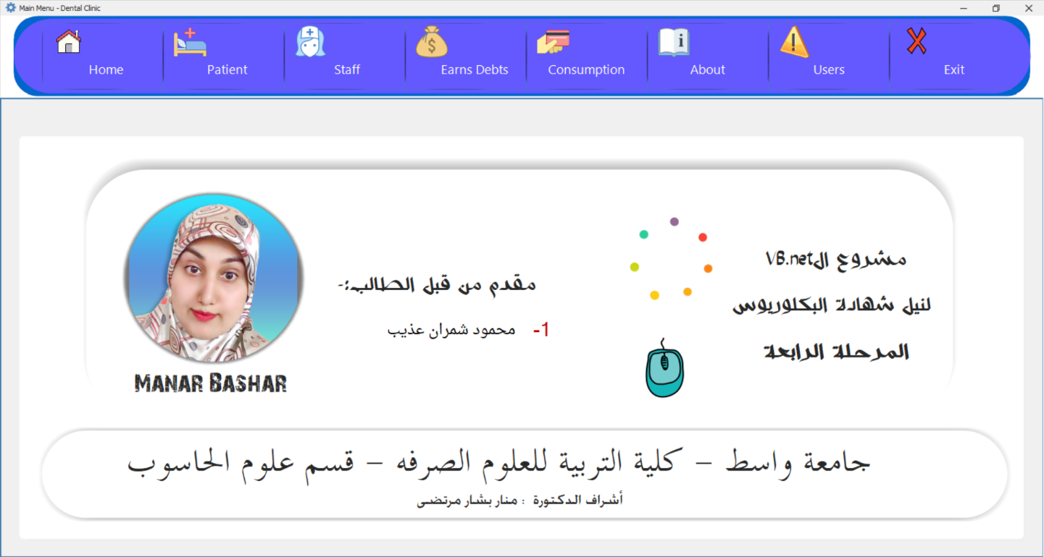

الشكل 36 عيادة اسنان – About

في هذة النافذة تظهر كافة المعلومات المتعلقة بالمشروع مثل اسم الطالب و اسم الاستاذة المشرفة على المشروع واسم الجامعة والمرحلة وغيرها .

* + - 1. **نافذة المستخدمين (Users)** :-

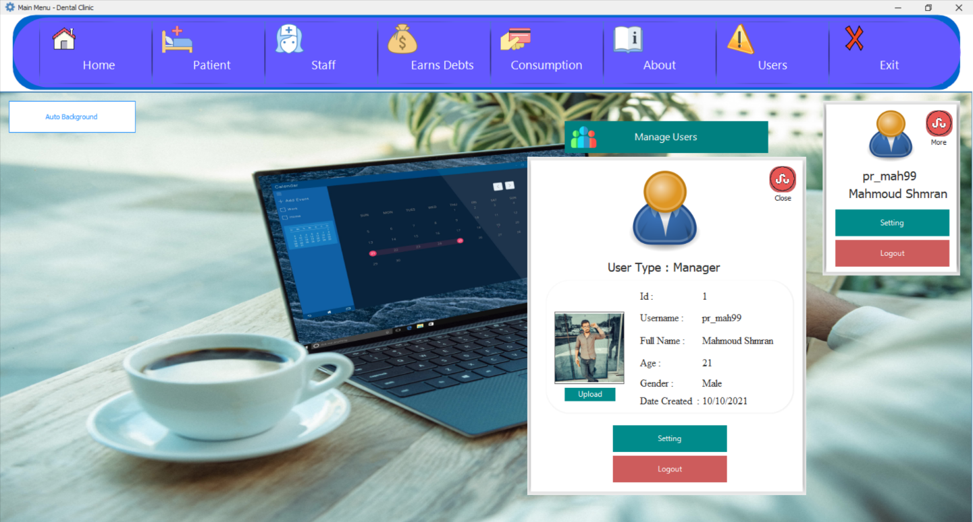

الشكل 37 عيادة اسنان Users -

عند الضغط على (Manage Users)

يظهر الجدول التالي مع الخيارات والصلاحيات 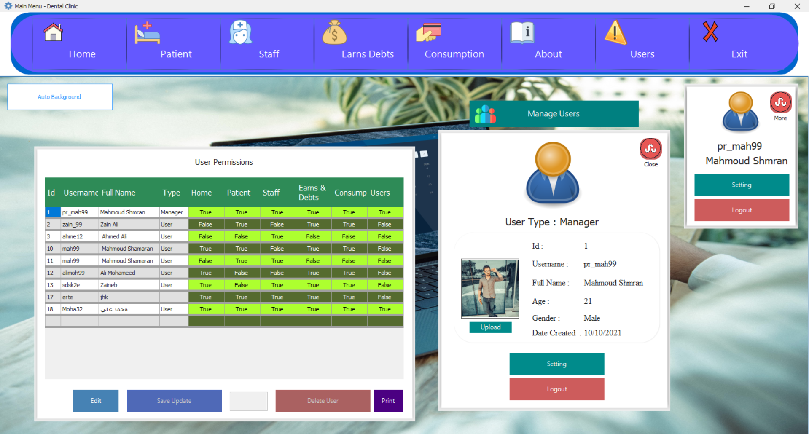

الشكل 38 عيادة اسنان Manage Users -

وعند تحديد مستخدم والضغط على Edit

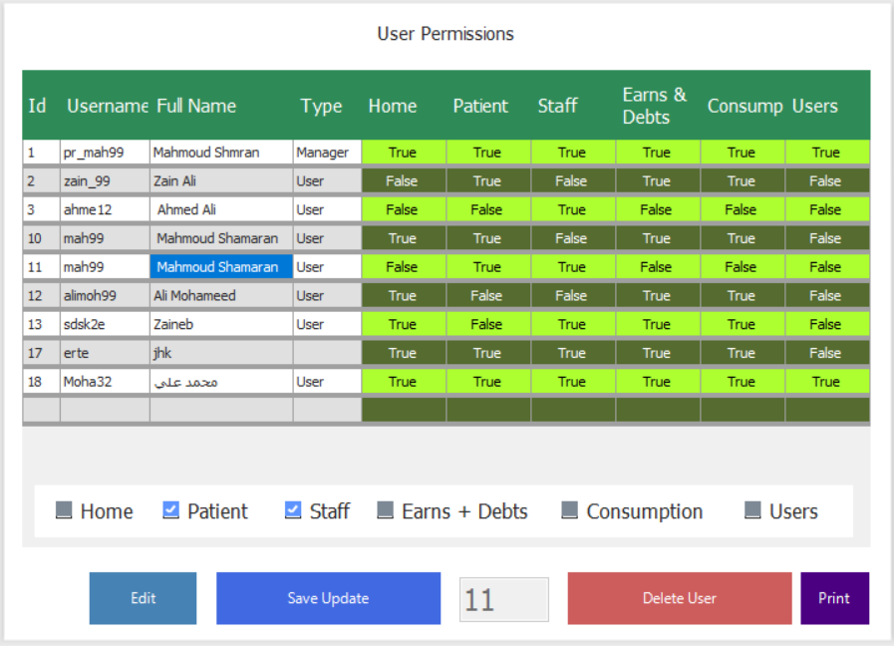

* + - 1. **الخروج (Exit) :-**

عند الضغط عليها فانة يظهر لك رسالة يخبرك بها هل انت متاكد من الخروج من البرنامج ف عند الضغط (Yes) يغلق البرنامج بشكل كامل وعند الضغط على (No) يرجع البرنامج الى حالتة الطبيعية .

لاحظ الشكل التالي :-

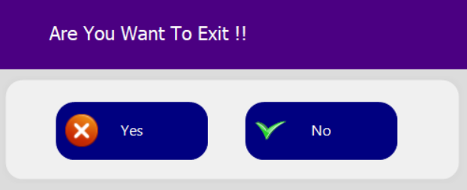

الشكل 39 عيادة اسنان Exit Msg -

* + - 1. تحديث الاعدادات :-

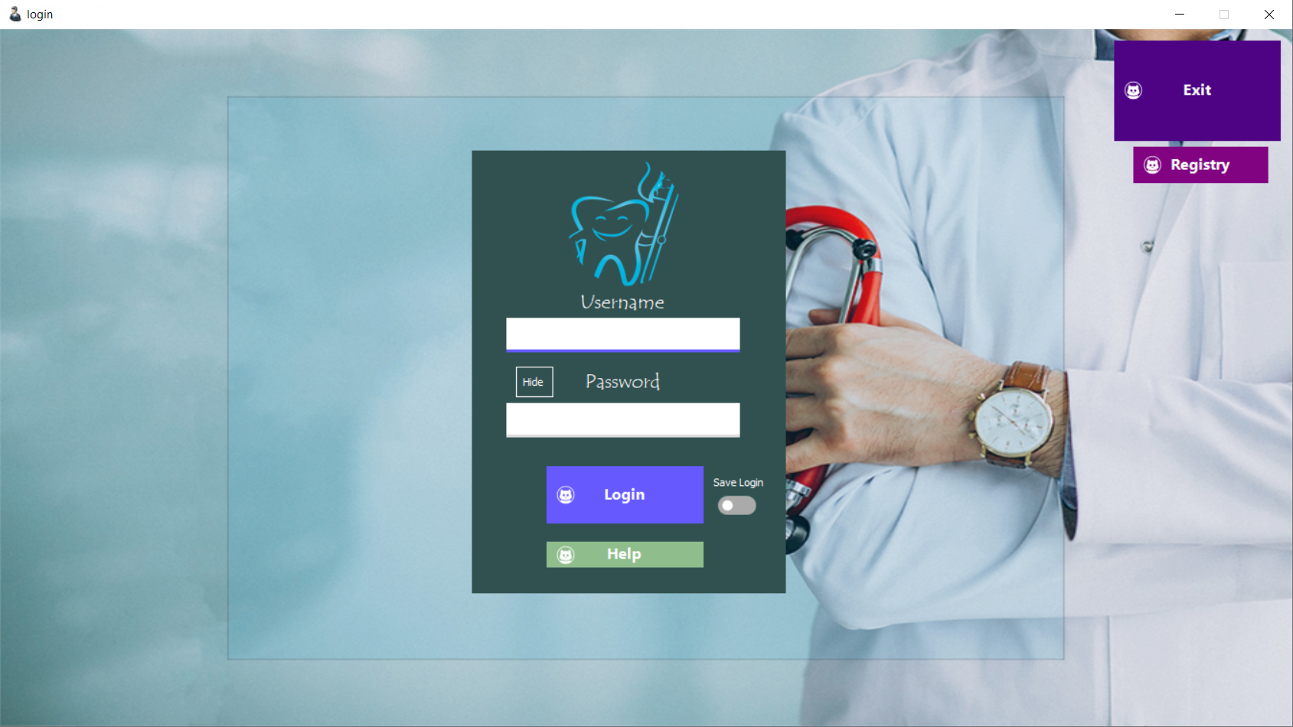

وعند تسجيل الخروج فانة يعود الى نافذة تسجيل الدخول .

لاحظ الCheckBox باسم Save Login وظيفتة حفظ الاعدادات التي تم انشائها داخل البرنامج ف عند التاشير عليها يتم تخزين اسم المستخدم وكلمة المرور ليتم حفظها ف عند خروج من البرنامج لاداعي لكتابة اسم المستخدم وكلمة المرور وعند تسجيل الخروج من داخل البرنامج فانة يحذف البيانات التي تم حفظها . ويعود الى حالتة الطبيعية .

الشكل 40 عيادة اسنان Login -

تم استخدام اداه **NotifyIcon** و اداة **MenuStrip** لاظهار البرنامج في شريط المهام بصورة مصغرة عند تشغيل البرنامج .

بعدها ننشاء القائمة التي تظهر لنا عند الضغط على الايقونة

تحتوي القائمة على خيارين:-

* الاول : Show – تستخدم لأظهار البرنامج .
* الثاني : Exit - تستخدم للخروج من البرنامج .

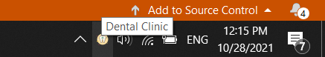

عند التاشير على الايقونة يظهر اسم البرنامج

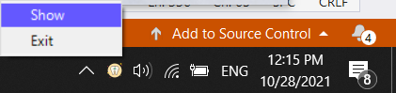

عند الضغط على الايقونة تظهر القائمتين التي تم انشائهما بواسطة MenuStrip

* + - 1. 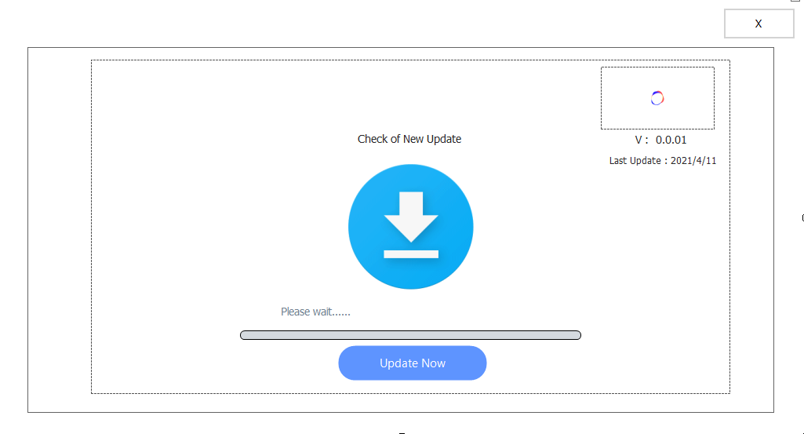**ألتحديث التلقائي للبرنامج:**

الشكل 41 عيادة اسنان Check Update -

لاحظ الرقم 0.0.0.1 هو رقم اصدار البرنامج ولاحظ الجدول الجديد هذا :

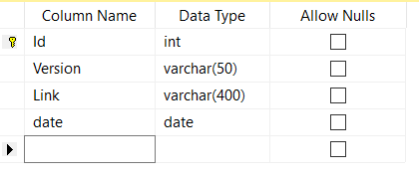

جدول التحديث

في حالة عدم تطابق ارقام الاصدارات في الجدول التحديث (العمود Version) مع الرقم الموجود داخل البرنامج , ف سيتم تحميل الرابط الموجود داخل ال(العمود Link) وفي حالة التطابق يظهر رسالة بأنة لايوجد تحديثات جديدة .

4-2. **التطبيق المصغر المساعد :**

هو برنامج اخر متصل بنفس قاعدة البيانات يتم اعطائة للمرضى لمعرفة حالتهم الصحية وكافة التقاريرهم ومراجعاتهم ونصائح الطبيبة.

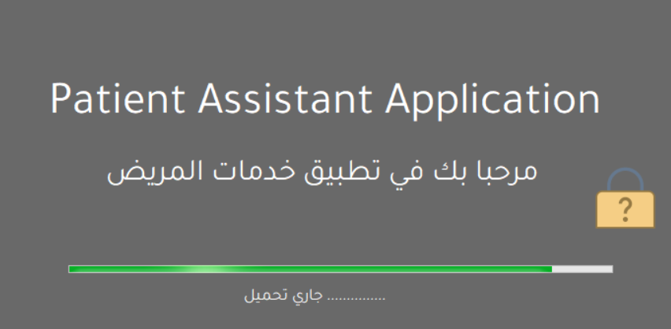4-2-1. **نافذة الترحيب :**

الشكل 42 عيادة اسنان Splash Screen -

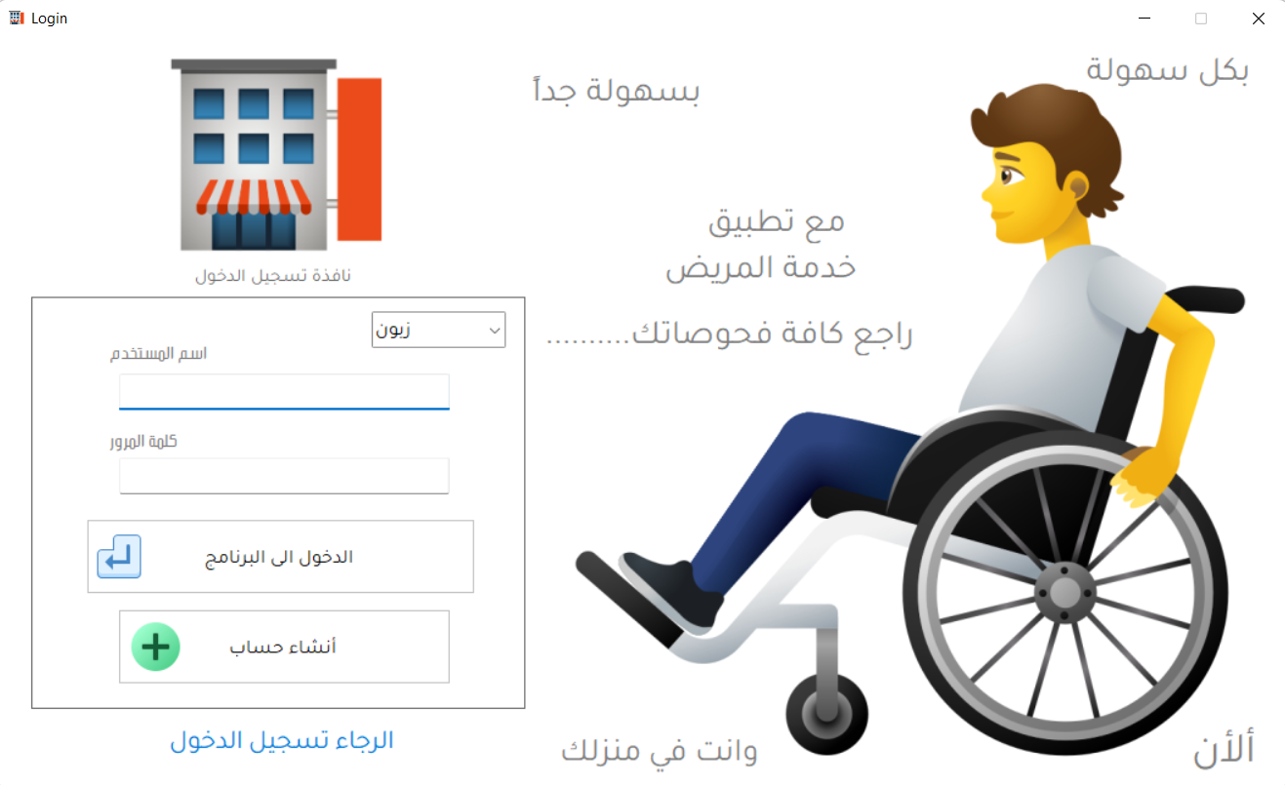4-2-2. **تسجيل الدخول :**

الشكل 43 عيادة اسنان Login -

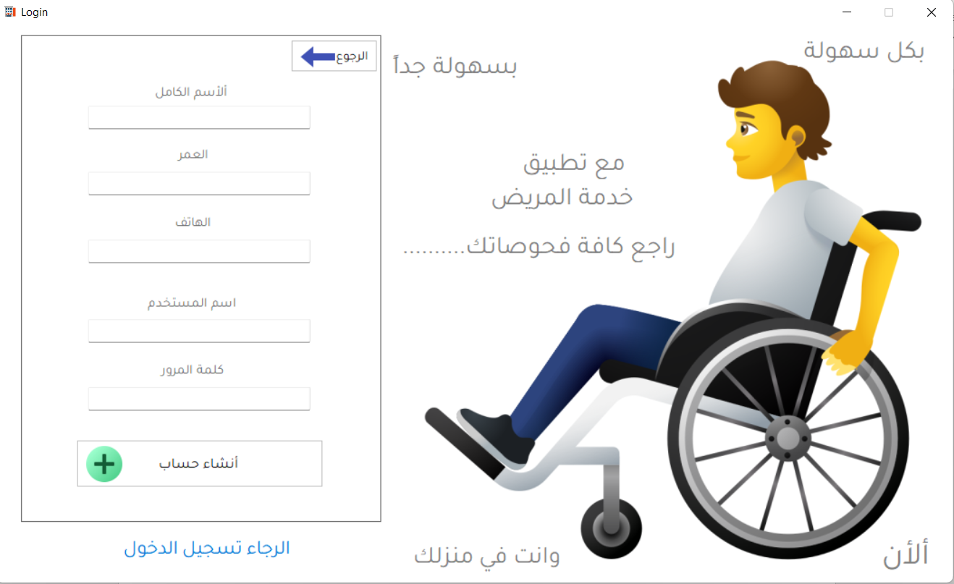4-2-3. **انشاء حساب جديد** : عند انشاء الحساب ينتظر المريض الموافقة من المدير .

الشكل 44 عيادة اسنان Create New User -

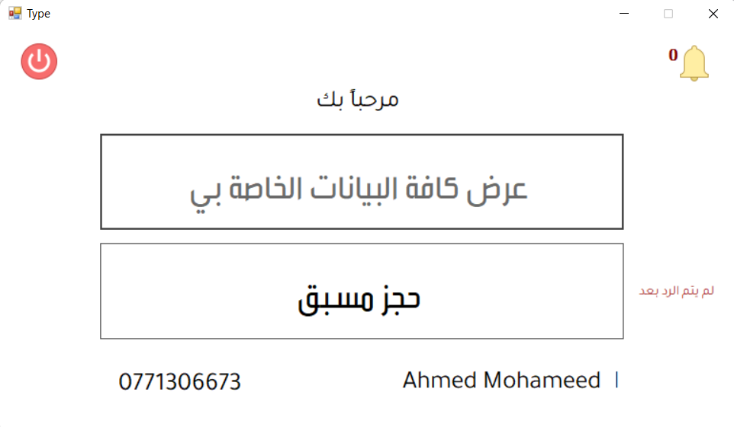

الشكل 45 عيادة اسنان Main Menu -

م /يتم اعادة تحديث الاشعارات كل 3 ثواني .

4-2-4. **مميزات التطبيق المصغر المساعد :**

* + - 1. عرض الرسائل الخاصة بالمريض:

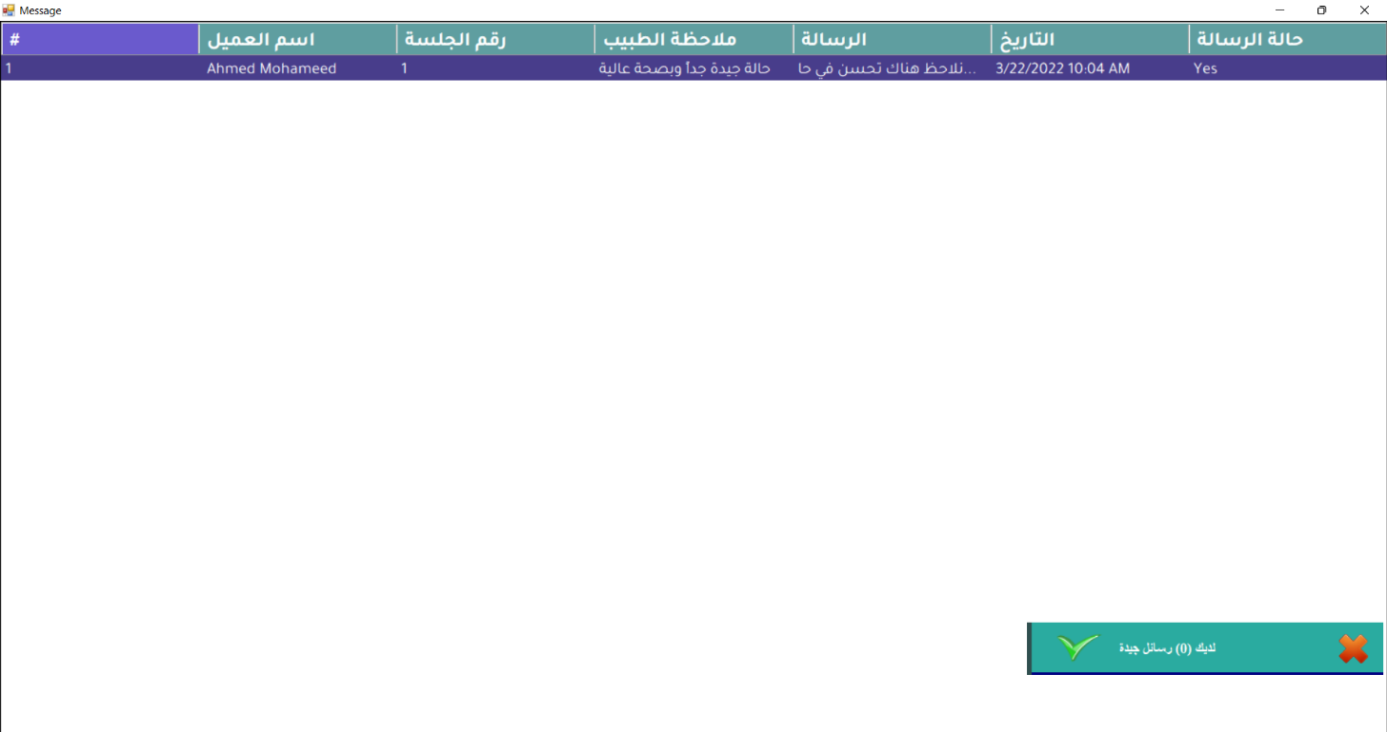

الشكل 46 عيادة اسنان Show Message -

* + - 1. 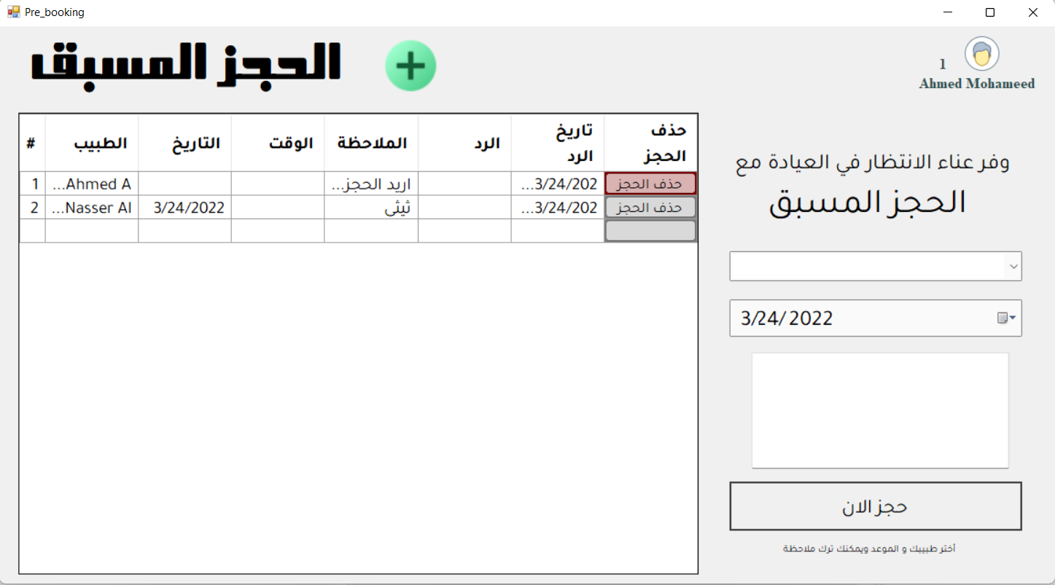الحجز المسبق:

الشكل 47 عيادة اسنان Pre_Booking -

# الفصل الخامس

# الكود والتنفيذ

أكواد البرنامج :- غالبا مايتم انشاء Sub لوضع الكود بداخلة ثم استدعائة عند الحاجة.

اول Sub تم انشاءة هو Sub SQL تم انشائة لتخزين كود الاتصال بقاعدة البيانات.

Public cn As New SqlConnection("Data Source=DESKTOP-00795CA\SQLEXPRESS; Initial Catalog=Dental ;Integrated Security=True")

ألأيقونات

تم استخدام هذا الButtom لاضافة بيانات جديدة لقاعدة البيانات وباستخدام الQuery يسمى

(Insert Into) وبتحديد الجدول المراد اضافة البيانات لة .

يحتوي على الزر على Hover هية خاصية عند تاشير الموس على الزر يكبر حجم الخط تعتبر ثاير متحرك او انميشن بسيط .

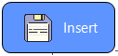

تم استخدام هذا الButtom لتحديث بيانات جديدة لقاعدة البيانات وباستخدام الQuery يسمى

(Update Table) وبتحديد العمود المراد تحديثة بياناتة .

يحتوي على الزر على Hover هية خاصية عند تاشير الموس على الزر يكبر حجم الخط تعتبر ثاير متحرك او انميشن بسيط .

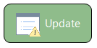

تم استخدام هذا الButtom لحذف بيانات جديدة لقاعدة البيانات وباستخدام الQuery يسمى

(Delete From) وبتحديد الجدول المراد حذف البيانات منة .

يحتوي على الزر على Hover هية خاصية عند تاشير الموس على الزر يكبر حجم الخط تعتبر ثاير متحرك او انميشن بسيط .

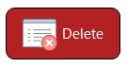

تم استخدام هذا الButtom لاظهار القائمة المنسدلة المخفية لاغلب الفورمات مثل نافذة المرضى والكادر و الارباح وغيرها .

يحتوي على الزر على Hover هية خاصية عند الضغط الموس على الزر يختفي اللون الاحمر تعتبر ثاير متحرك او انميشن بسيط .



تم استخدام هذا الButtom لعرض او طباعة التقرير واحياناً لفتح نافذة نوع التقرير التي يمكنك من خلالها تحديد التقرير المراد طباعتة.

يحتوي على الزر على Hover هية خاصية عند تاشير الموس على الزر يكبر حجم الخط تعتبر ثاير متحرك او انميشن بسيط .

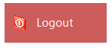

تم استخدام هذا الButtom لتسجيل الخروج من البرنامج والذهاب الى نافذة التسجيل الدخول .

يجود في القائمة الرئيسية و جدول المستخدمين .

يحتوي على الزر على Hover.

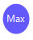

تم استخدام هذا الButtom لأستدعاء اكبر قيمة لل idفي الجدول و زيادة على رقمة بمقدار 1 .

يستخدم غاليا مع عمليات ادخال البيانات مثل اضافة مريض جديد وغيرها .

يحتوي على الزر على Hover.

تم استخدام هذا الButtom لأستدعاء كافة البيانات من الجدول وملئ ال TextBoxبالبيانات حسب الId.

لا يحتوي على الزر على Hover .

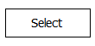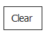

تم استخدام هذا الButtom لازالة كافة البيانات من TextBox وتستخدم بعد اضافة بيانات فتفرغ الحقول لاضافة بيانات جديدة وتوفير الوقت .

لا يحتوي على الزر على Hover.



تم استخدام هذا الButtom للدخول الى نافذة غرفة الانتظار الخاصة بالمرضى ويوجد هذا الزر في نافذة المرضى .

يحتوي على الزر على Hover.

تم استخدام هذا الButtom للترتيب والفرز البيانات وفق ترتيب معين اي بحسب الجنس او بحسب الوقت يوفر الكثير من الوقت والجهد في البحث عن المريض .

يحتوي على الزر على Hover.

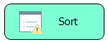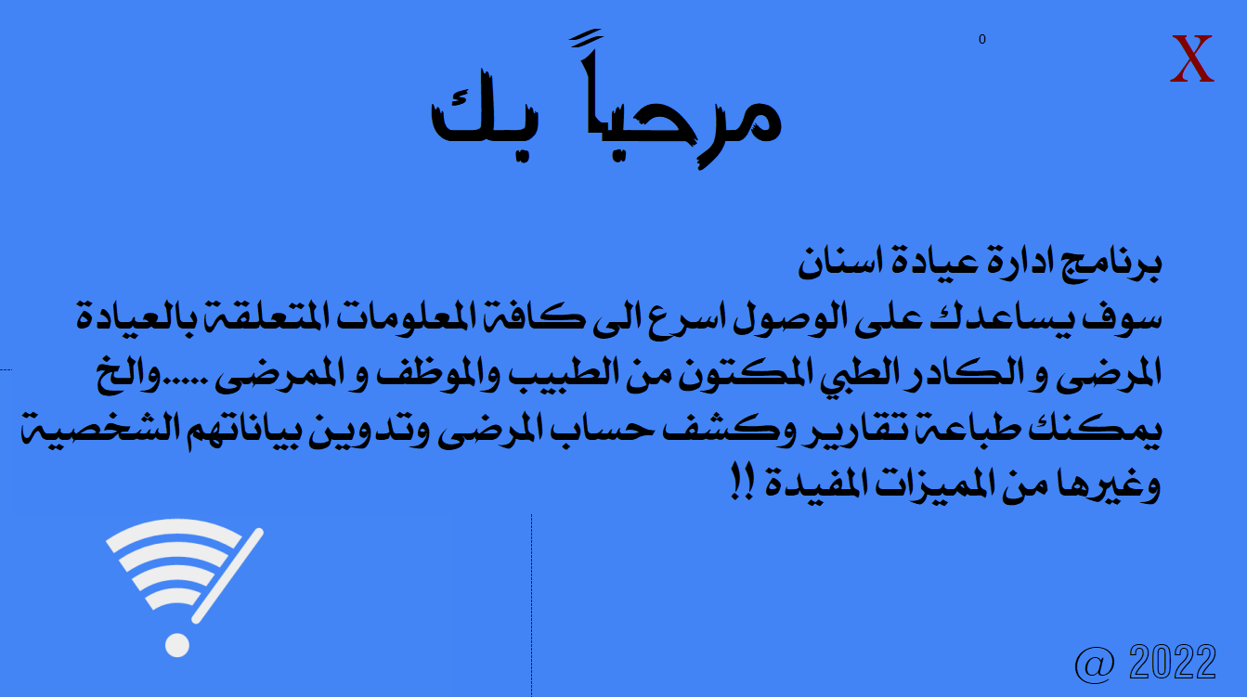

**نافذة الترحيب المؤقتة - Welcome Form :**

لاحظ النافذة اعلاه تظهر عند فتح القائمة الرئيسية بعد تسجيل الدخول مباشراًوتسمى بنافذة الترحيب.

**ألأكواد :-**

5-1. كود ادخال البيانات:

Try

Dim SQL As String = "INSERT INTO Table (id, name) " _

& "VALUES ('" & Guna2TextBox1.Text & "','" & Guna2TextBox2.Text & "')"

Dim sda As New SqlDataAdapter(sql, cn)

Dim cmd As New SqlCommand(sql, cn)

cn.Open()

cmd.ExecuteNonQuery()

cn.Close()

msg("Insert Success", MessageBox.MsgTypeEnum.Success)

'استدعاء الدالة تفريغ الحقول بعد تنفيذ عملية ناجحة

clear_textbox()

'أعادة استدعاء للبيانات لغرض التحديث

code_sql()

Play_sound_added()

Catch ex As Exception

msg(ex.Message, MessageBox.MsgTypeEnum.Warning)

Play_sound_error2()

Finally

cn.Close()

End Try

5-2. كود تحديث البيانات:

Try

Dim SQL As String = "Update Table set id ='" & TextBox1.Text & "', set name='" & TextBox2.Text & "')"

Dim sda As New SqlDataAdapter(sql, cn)

Dim cmd As New SqlCommand(sql, cn)

cn.Open()

cmd.ExecuteNonQuery()

cn.Close()

msg("Update Success", MessageBox.MsgTypeEnum.Success)

'استدعاء الدالة تفريغ الحقول بعد تنفيذ عملية ناجحة

clear_textbox()

'أعادة استدعاء للبيانات لغرض التحديث

code_sql()

Play_sound_added()

Catch ex As Exception

msg(ex.Message, MessageBox.MsgTypeEnum.Warning)

Play_sound_error2()

Finally

cn.Close()

End Try

5-3. كود حذف البيانات:

Try

Dim SQL As String = "Delete From Table Where id ='" & TextBox1.Text & "')"

Dim sda As New SqlDataAdapter(sql, cn)

Dim cmd As New SqlCommand(sql, cn)

cn.Open()

cmd.ExecuteNonQuery()

cn.Close()

msg("Delete Success", MessageBox.MsgTypeEnum.Success)

'استدعاء الدالة تفريغ الحقول بعد تنفيذ عملية ناجحة

clear_textbox()

'أعادة استدعاء للبيانات لغرض التحديث

code_sql()

Play_sound_added()

Catch ex As Exception

msg(ex.Message, MessageBox.MsgTypeEnum.Warning)

Play_sound_error2()

Finally

cn.Close()

End Try

5-4. كود بحث عن البيانات:

Private Sub Search_Patient(FilterData As String)

Try

'Gride View الدالة المسؤؤلة عن البحث داخل ال

Dim searchQuery As String = "select Patient_id as 'Id ',Patient_name as 'Name',Patient_city as 'City' from Patient where CONCAT(Patient_name) like '%" & FilterData & "%'"

Dim command As New SqlCommand(searchQuery, cn)

Dim adapter As New SqlDataAdapter(command)

Dim table As New DataTable()

adapter.Fill(table)

DataGridView1.DataSource = table

Catch ex As Exception

Finally

cn.Close()

End Try

End Sub

5-5. كود أستدعاء البيانات:

Try

Dim sql As String = "Select * From Patient WHERE Patient_id=" & TextBox1.Text

Dim sda As New SqlDataAdapter(sql, cn)

Dim com As SqlCommand = New SqlCommand(sql, cn)

cn.Open()

Dim reader As SqlDataReader = com.ExecuteReader

reader.Read()

If reader.HasRows Then

'idبأعتبار انة اول قيمة بالجدول مهملة وهي ال

TextBox1.Text = reader(0)

TextBox2.Text = reader(1)

TextBox3.Text = reader(2)

Play_sound_info()

cn.Close()

End If

Catch ex As Exception

msg(ex.Message, MessageBox.MsgTypeEnum.Warning)

Play_sound_warning())

Finally

cn.Close()

End Try

5-6. كود أستدعاء قيمة واحد فقط:

Dim sql2 As String = "select count(*)from Users"

Dim sql4 As String = "select sum(Earns)as 'Earns' from Earns"

Dim command2 As New SqlCommand(sql2, cn)

Dim command4 As New SqlCommand(sql4, cn)

cn.Open()

Label10.Text = command2.ExecuteScalar().ToString()

Label3.Text = command4.ExecuteScalar().ToString()

cn.Close()

5-7. تفريغ الحقول من البيانات:

Private Sub clear_textbox()

TextBox1.Text = ""

TextBox2.Text = ""

TextBox3.Text = ""

ComboBox1.Text = ""

TextBox4.Text = ""

TextBox5.Text = ""

TextBox6.Text = ""

TextBox7.Text = ""

TextBox8.Text = ""

End Sub

5-8. كود الطباعه البسيط:

Dim Printer = New DGVPrinter

Printer.Title = "Dental Clinic Management System - Report Spending"

Printer.SubTitle = "-------------------------------------------------"

Printer.SubTitleFormatFlags = StringFormatFlags.LineLimit Or StringFormatFlags.NoClip

Printer.PageNumbers = True

Printer.PageNumberInHeader = False

Printer.ColumnWidth = DGVPrinter.ColumnWidthSetting.Porportional

Printer.HeaderCellAlignment = StringAlignment.Near

Printer.Footer = "The Report"

Printer.FooterSpacing = 15

Printer.PrintDataGridView(Me.BunifuCustomDataGrid3)

msg("Ready To Print", MessageBox.MsgTypeEnum.Success)

**5-9. اصطياد الأخطاء (باستخدام الTry):-**

يتم استخدام الTry مع اغلب الاكواد للاستفادة من عرض الخطا على شكل رساله نصيه بدل الخروج من البرنامج.

Try

‘Code Here الكود البرمجي -

Catch ex As Exception

الرسالة - ‘Message Here

Finally

cn.Close()

End Try

من المهم جدا غلق الاتصال بوضع Finally بداخل الTry ويعتبرغلق الاتصال بقاعدة البيانات بعد الانتهاء من الكود المطلوب يعتبر من الامور الخاصة بحمايتها من الأختراق والعبث .

**5-10. فكرة عملية تسجيل الدخول :-**

الفكرة هية في حالة وجود اسم مستخدم و كلمة مرور في نفس الشخص متطابقة اكثر من 0 ف يسمح للمستخدم بالدخول الى البرنامج .

يتم استخدام Aggregate Function الCount هو المسؤول عن العدد , وتم استخدام Max , Sum لمعرفة مجموع الارباح و القيمة الاكبر وغيرها من الامور .

# الفصل السادس

# التحسينات و الامان

ألشكل (1-5) القالب الرئيسي للاشعارات

6-1. **الاشعارات** :- الاشعارات القديمة للغة الفيجوال بيسك هية تنسيق قديم جدا ولايتلائم مع التصميم الواجهة الرسومية الحديثة للبرنامج



يحتوي الVB على Msgbox موجودة ضمن المكاتب الخاصة بة وهية بتنسيق اعتيادي.

لاحظ الشكل (1-5) يحتوي على 2 PictureBox و Label1 يتغير بتغير نوع الاشعار اي ان الرسالة المراد طبعها تظهر بداخل الLabel1 .

ودالة استدعائها تكون بهذا الشكل

'messagebox دالة ال

Public Sub msg(msg As String, type As MessageBox.MsgTypeEnum)

Dim f As MessageBox = New MessageBox

f.setMsg(msg, type)

End Sub

**\* يعد الComments من اهم الامور في البرمجة لتذكر فائدة الدوال وغيرها .**

-: 6-2. الاصوات

يتم اضافة الاصوات الى **R**esources وعن طريق هذا الكود يتم استخدامها ننشأ دالة خاصة بالSound

Public Sub Play_sound_click()

' بأستمرار البرنامج برنامج

My.Computer.Audio.Play(My.Resources.click, AudioPlayMode.Background)

End Sub

**\* تم عمل 12 دالة للصوت بنفس الكود اعلاه لكن بتغير ملف الصوت.**

-63. تسهيل عملية البحث -: (Search)

بدل ضغط على (Button Search)فاننا نجعل العملية تلقائية واكثر سهولة عند تغير قيمة Textboxفأنة يبحث عن النص المطلوب وعند مساوتها الى الاشي (Null) يسدعي جميع البيانات مجدداً.

Private Sub Guna2TextBox9_TextChanged

'بعد الانتهاء من البحث وافراغ الحقل يتم اعادة استعلام البيانات بشكل تلقائي

If Guna2TextBox9.Text = "" Then

'أعادة استدعاء للبيانات لغرض التحديث

code_sql()

Else

'نستدعي دالة البحث

Search_Patient(Guna2TextBox9.Text)

End If

End Sub

.4-6الخطوط (Fonts) :

عند تشغيل المشروع على حاسوب جديد لايحتوي الخطوط المستخدمة في تصميم البرنامج فهذا يؤدي انهيار الشكل بشكل كبير .

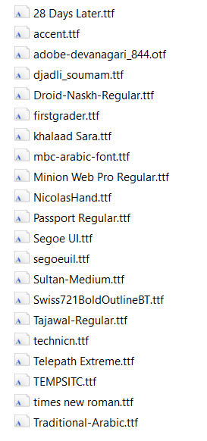

لتجنب هذا النوع من المشاكل

يتم وضع جميع الخطوط في فولدر مع ملف التثبيت

لكي يقوم مستخدم البرنامج بتثبيتها .

ويظهر البرنامج بشكل صحيح وبدون مشاكل .

.5-6 مفاتيح الاختصار (Keyboard Key Controls): -

تسهل عملية الاختصارات المفاتيح عملية تنفيذ كود معين وبشكل سريع بدل توجيه الموس وضغط يمكنك مباشرا ضغط المفتاح معين لتنفيذ الكود. تم استخدامها في نافذة تسجيل الدخول (Login) عند التاشير على Textbox

الخاص باسم المستخدم او كلمة المرور وضغط المفتاح Enter فانة ينفذ الكود المطلوب.

Code :-

Private Sub EnterClick

If e.KeyCode.Equals(Keys.Enter) Then

Button_Login() الدال الكود المطلوب \\

End If

End Sub

Private Sub TextBox2_KeyDown

Call EnterClick(sender, e)

End Sub

. **تأمين قاعدة البيانات :-**6-6

لحماية قاعدة البيانات من الاختراق يجب تئمينها بطريقتين :-

* + 1. **التامين الخارجي** :-

هي حماية ملف قاعدة البيانات الذي سيكون مرفق مع البرنامج , نقوم بتامينة ب(اسم مستخدم وكلمة مرور) لمنع اي شخص اخر غيري من استخدامها, يمكن لمن يتصل بقاعدة البينات تغير فيها او احذف جداولها مما يؤدي الى انهيار البرنامج بالكامل , ف الحماية ضرورية جدا .

* + 1. **التامين الداخلي** :-

الحماية الخارجية غير كافية لمنع اختراق قاعدة البيانات ف يمكنك للمخترق الوصول لها واختراقها , ولمنع ذلك سنقوم بالتالي:-

بدل كتابة هذا الكود :-

Dim sql As String = "INSERT INTO doctor(id_doctor,doctor_name) " _

& "VALUES ('" & Guna2TextBox1.Text & "','" & Guna2TextBox2.Text & "')"

Dim sda As New SqlDataAdapter(sql, cn)

Dim cmd As New SqlCommand(sql, cn)

cn.Open()

cmd.ExecuteNonQuery()

cn.Close()

* يمكن اختراق هذا الكود باستخدام (**حقن الاسكيول) Sql Injection**

اكتب هذا الكود (لحماية قواعد البيانات من الاختراق) :-

Dim sql As String = "INSERT INTO doctor(id_doctor,doctor_name) " _

& "VALUES ('@id','@name')"

Dim sda As New SqlDataAdapter(sql, cn)

Dim cmd As New SqlCommand(sql, cn)

cmd.Parameters.AddWithValue("@id", TextBox1.Text)

cmd.Parameters.AddWithValue("@name", TextBox2.Text)

cn.Open()

cmd.ExecuteNonQuery()

cn.Close()

* 1. **تشفير قاعدة البيانات :-**

باستخدام (.NET Reflector) يمكن تحويل اي برنامج الى كود مصدري واظهار كافة الاكواد المستخدمة في البرنامج , نلاحظ عند تحديد الفورم ستجد في النهاية (Expanding Method)

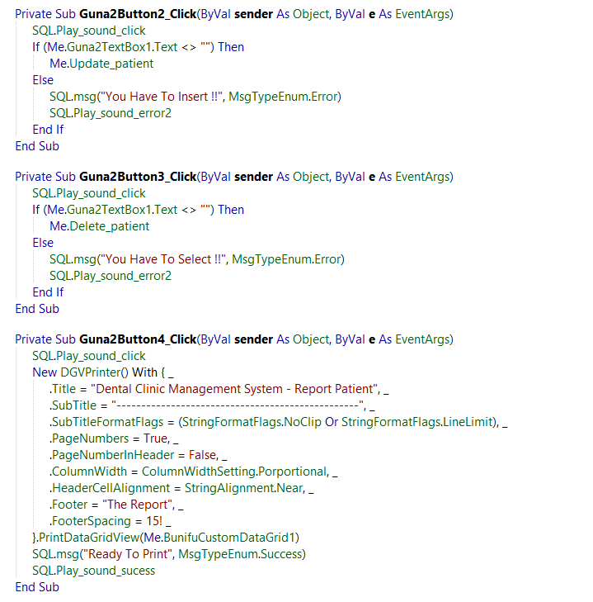اضغط عليها وسيظهر لك كل الاكواد التي تمت كتابتها في المشروع .

الشكل 48 .Net Reflection

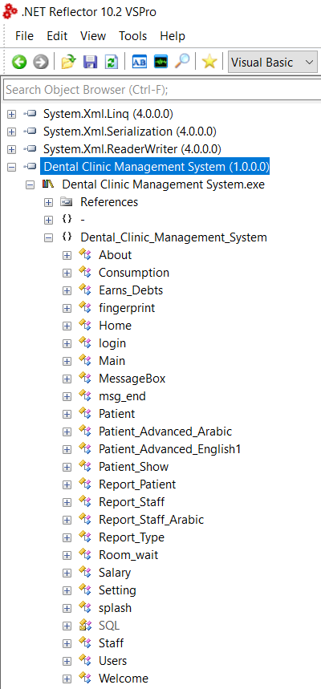

لحماية الاكواد المستخدمة يمكننا تشفير البرنامج وحماية الاكواد باستخدام (.NET Reactor)

فانة هذا البرنامج يصنع طبقة حماية قوية جداً تمنع الجميع من معرفة الكود المستخدم في المشروع.



الشكل 49 واجهة البرنامج عند التشغيل

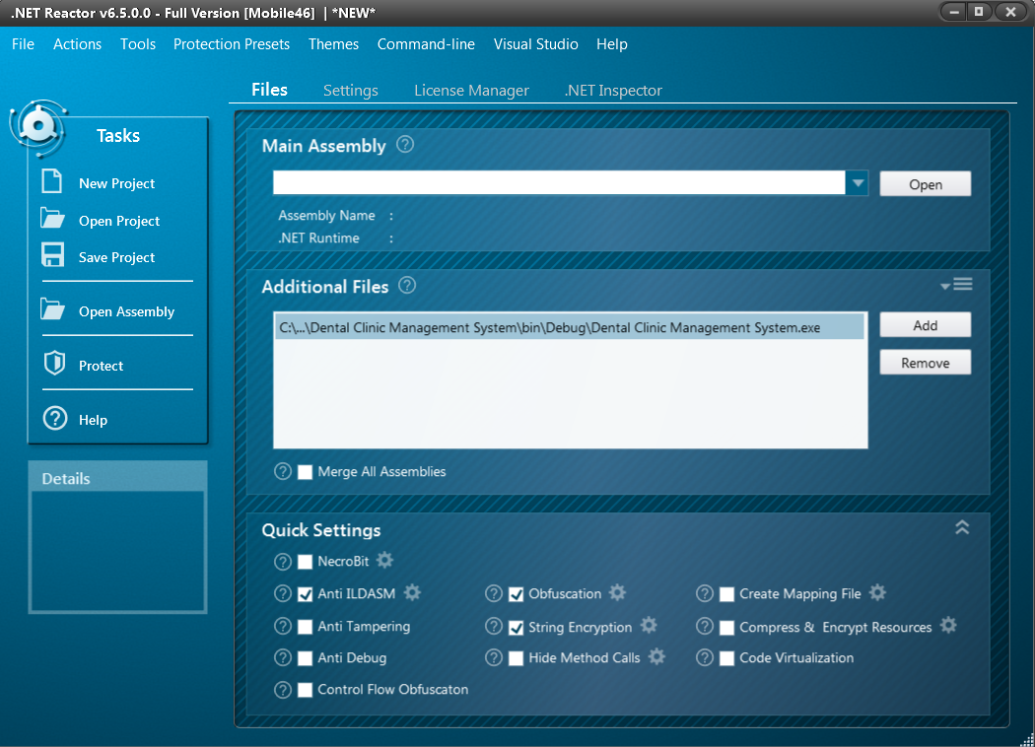قم بأضافة الملف Exe الخاص بالمشروع ثم حدد الاحماية التي تريدها نكتفي بتأشير على Anti ILDASM لتشفير الكود المصدري ثم اضغط على Protect ليبدأ العمل.

الشكل 50 .Net Reactor

بعدها يظهر رسالة انتهاء بنجاح ثم اضغط على Folder Result لفتح المجلد الخاص بالملف الجديد , انقل الملف الجديد الى الملفات الاصلية للمشروع ووافق على الاستبدال .

Local Connect & Packing الاتصال المحلي و التحزيم

* 1. **الاتصال المحلي Local Host :**

اولً نفصل قاعدة البيانات من برنامج SQL Server Management لكي نتمكن من نقلها الى البرنامج , لفصلها اختر Take Offline من Tasks . بعدها اختر Data Source من Visual Studio 2019 ثم نختار Database ثم نحدد SQL File و ضغط على Test Connection لاختبار الاتصال.

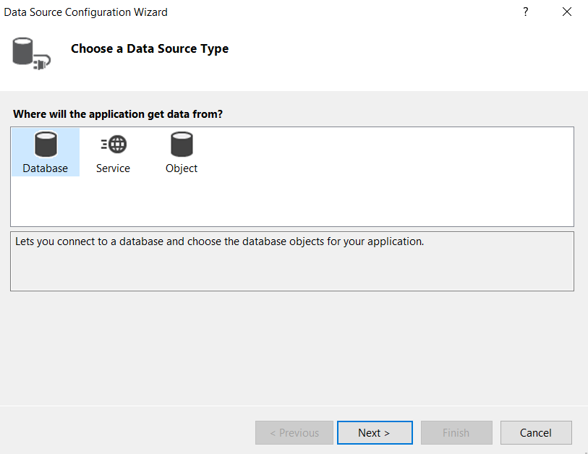بهذة الطريقة يتم انشاء اتصال محلي بقاعدة البيانات يعمل على اي حاسبة حتى لو لم تحتوي على SQL Server .

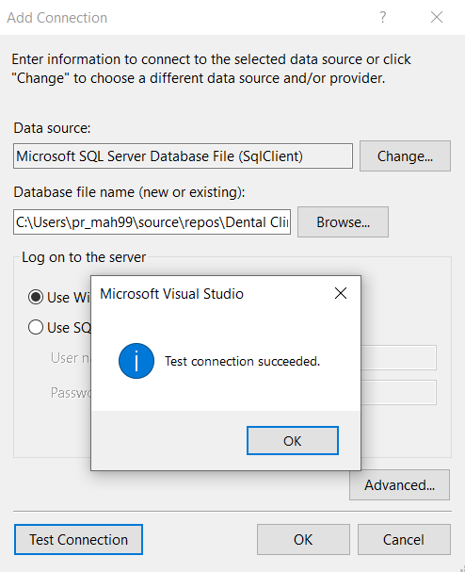

الشكل 51 Local Host -

اصبح الكود البرمجي ك التالي:-

Local DB Connection Code

Public cn As New SqlConnection("Data Source = (LocalDB)\MSSQLLocalDB ; AttachDbFilename=|DataDirectory| \Dental.mdf; Integrated Security=True; Connect Timeout=30")

* 1. التحزيم :-

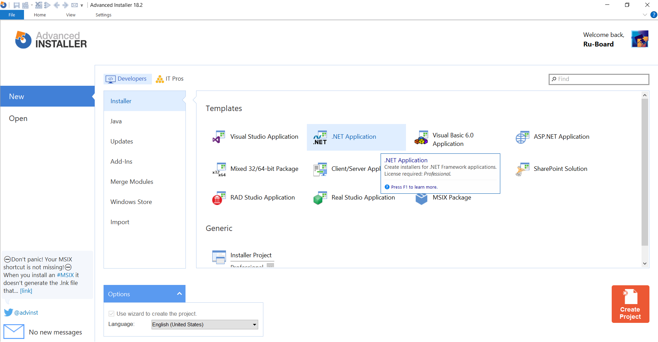تم استخدام Advanced Installer انشاء ملف تثبيت بامتداد (.exe)

قم بأختيار .Net Framework لعمل منظومة تنصيب باستخدام الFramework

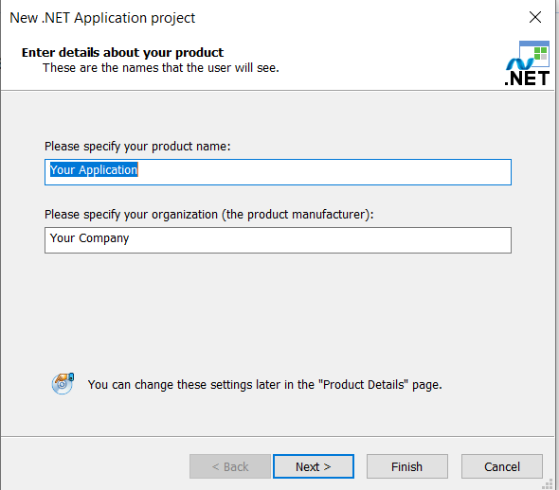

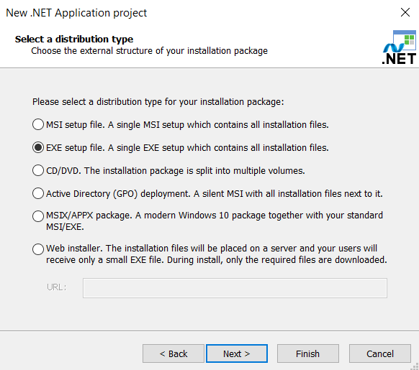قم بكتابة اسم المشروع او البرنامج

واكتب اسم الشركة او اسم المبرمج .

اختار نوع الملف الExe

تعليمات تنصيب برنامج النظام :-

**ملاحظة رقم 1** :- لايعمل البرنامج على ويندوز 7 والسبب استخدام SQL Server 2019 و يعمل البرنامج على ويندوز 10 و 11 بشكل طبيعي .

تحاول شركة مايكروسوفت بمنع تشغيل برامجها الحديثة على الانظمة القديمة.

**ملاحظة رقم 2** :- لا داعي لتثبيت SQL Server 2019 لتشغيل البرنامج على حاسوب العميل.

**الخاتمة:**

استكشفت هذه الورقة عوامل النجاح الحاسمة المتصورة لتطبيق نظام إدارة كلية طب الأسنان ، وقد تم تحديد ستة عوامل نجاح حاسمة: قابلية استخدام النظام ، والسلوكيات الناشئة ، وتحليل المتطلبات ، والتدريب ، وإدارة التغيير ، وتنظيم المشروع.

يمنح الوعي بعوامل النجاح الاستراتيجية الحاسمة هذه الإدارة العليا لتكنولوجيا المعلومات ، وموظفي تكامل الأنظمة وصناع القرار السياسي نظرة عامة قائمة على الأدلة للمخاطر ومجالات التوتر والتعقيدات التي يمكن أن تؤدي إلى إبعاد تنفيذ نظام المعلومات الصحية عن المسار الصحيح في الخدمات العامة على مستوى الدولة -خارج.

تضيء مجالات التأثير المحددة في هذه الدراسة أيضًا التخطيط من حيث الممارسة الإدارية من أجل التنفيذ السلس وتحقيق درجة أكبر من النجاح في اعتماد المستخدم النهائي والاستخدام الواثق للسجلات الصحية الإلكترونية. بناءً على هذه النتائج ، نقترح نهجًا أكثر انعكاسًا لتنفيذ أنظمة المعلومات الصحية ، والاستخدام الدقيق لإجراءات إدارة الاتصالات والتغيير للتعامل مع تأثيرها على ممارسات عمل المهنيين.

عادةً ما يكون تنفيذ السجلات الصحية الإلكترونية عملية صعبة ، والموظفون السريريون غير راضين عما يرون أنه نظام يستغرق وقتًا طويلاً ، وقد تم تصميمه للاستجابة للطلبات البيروقراطية أكثر من تلبية الاحتياجات الحقيقية للممارسة السريرية. يكشف عدم التوافق هذا عن صعوبات التنفيذ الرئيسية ويسلط الضوء على الحاجة إلى إيجاد طرق للتعامل مع تعقيد تسليم السجلات الصحية الإلكترونية. يتطلب تقديم السجلات الصحية الإلكترونية الفعالة تحولًا في الثقافة الإدارية ، والتخلي عن أنماط التنفيذ الهرمية - من خلال التواصل والتعاون الأفقي - والاهتمام الحقيقي بتوليد نتائج إيجابية للموظفين السريريين الذين سيستخدمون النظام.

**المقترحات والنظرة المستقبلية:**

1. تطوير اضافة (التراجع عن العملية) لجميع الفورمات الادارة مثل المرضى والكادر وغيرها , يمكن الاستفادة من هذا الاضافة كثيراً في بعض الاحيان يخطا الموظف او الطبيب المستخدم النظام بحذف بيانات شخص او تعديل بيانات ودون الرجوع الى النسخة الاحتياطية في قاعدة البيانات .
2. تطوير حساب الراتب بحسبب عدد المرضى لكل طبيب في العيادة.
3. اقترح اعادة برمجة المشروع بشكل كامل باستخدام لغة الFlutter و Dart .

**التوصيات:**

اوصي برفع قاعدة البيانات على استضافة اون لاين ليتم ادارة العيادة الاسنان وحتى يمكن ادارة اكثر من فرع (سلسلة عيادة الاسنان) من خارج العيادة بكل سهولة من اي مكان في العالم وبدون مشاكل بسبب وجود صلاحيات المستخدم لاتي لايسمح باضافة اي شخص الى الادارة دون موافقة مدير العيادة ,

نظراً لوجود العديد من المميزات الرائعة في هذا النظام نوصي باستخدامة في كافة عيادة وليست فقط عيادة الاسنان بل يمكن استخدامة في المستشفيات الحكومية والاهلية باستثناء قسم الاستعلامات الذي يضم رقم الغرف ومواعيد خروج المرضى من المستشفى الذي يمكن اضافة الى المشروع بسهولة في حالة تطلب الامر .

**المصادر:**

[[1]](https://www.sciencedirect.com/science/article/pii/S1386505617302204#bbib0005)

B. Chaudhry, J. Wang, S. Wu, M. Maglione, W. Mojica, E. Roth, S.C. Morton, P.G. Shekelle

**Systematic review: impact of health information technology on quality, efficiency, and costs of medical care**

Ann. Intern. Med., 144 (10) (2006), pp. 12-22

[[2]](https://www.sciencedirect.com/science/article/pii/S1386505617302204#bbib0010)

P.C. Tang, J.S. Ash, D.W. Bates, J.M. Overhage, D.Z. Sands

**Personal health records: definitions, benefits, and strategies for overcoming barriers to adoption**

J. Am. Med. Inform. Assoc., 13 (2) (2006), pp. 121-126

[[3]](https://www.sciencedirect.com/science/article/pii/S1386505617302204#bbib0015)

N Chen, M Zhou, X Dong, *et al.*

**Epidemiological and clinical characteristics of 99 cases of 2019 novel coronavirus pneumonia in Wuhan, China: a descriptive study**

Lancet, 395 (2020), pp. 507-513

[[4]](https://www.sciencedirect.com/science/article/pii/S1386505617302204#bbib0020)

J. King, V. Patel, E.W. Jamoom, M.F. Furukawa

**Clinical benefits of electronic health record use: national findings**

Health Serv. Res., 49 (1 pt. 2) (2014), pp. 392-404

[[5]](https://www.sciencedirect.com/science/article/pii/S1386505617302204#bbib0025)

L. Nguyen, E. Bellucci, L.T. Nguyen

**Electronic health records implementation: an evaluation of information system impact and contingency factors**

Int. J. Med. Inf., 83 (11) (2014), pp. 779-796